Version 4.8
March 2019

Asset DB
Auditor
Benutzerhandbuch

© 2019 Xerox Corporation. All rights reserved. Xerox® is a trademark of Xerox Corporation in the United States and/or other countries. BRXXXXX
Other company trademarks are also acknowledged.
Document Version: 1.0 (March 2019).

Inhalt
1 Erste Schritte 1
1.1 Neues Projekt erstellen 1
1.2 Vorhandenes Projekt importieren 1
1.3 Vorhandenes Projekt öffnen 2
2 Überblick über den Arbeitsbereich 3
3 Schriftskalierung 3
4 Spracheinstellungen 4
5 Projektstruktur 4
5.1 Projektstruktur erstellen 4
5.2 Projektstruktur durchsuchen 5
5.3 Projektelemente als vollständig oder unvollständig markieren 7
5.4 Standorte, Gebäude und Etagen zuweisen 7
5.5 Projektkontakte 8
5.6 Erforderliches Format für Grundrisse 9
5.7 Grundrisse in Asset DB ändern 10
6 Grundrisse skalieren 10
7 Messwerkzeug 12
8 Abteilung zuordnen 13
8.1 Abteilungszonen einzeichnen 14
9 Tabellenansicht der Geräte 16
9.1 Spalten filtern 16
9.2 Tabellentools 17
10 Gerät einzeichnen 19
10.1 Positionieren von Symbolen aus der Registerkarte „Symbole“ 19
10.2 Geräte aus Grundriss entfernen 20
10.3 Symbole über die Tabellenansicht einzeichnen 21
10.4 Anpassungsfähige Symbole 22
10.5 Gerätetypen 22
10.6 Fabrikat und Modell eingeben 22
10.7 Zählerstände 24
10.8 Barcodescanner 25
10.9 Digitalkameras 25
10.10 Galerie für Miniaturansichten 26
10.11 Kopieren und Einfügen 27
10.12 Allgemeine Navigation für das Auditing 28
11 Geräteinformationen anzeigen 28
11.1 Webseite eines Geräts anzeigen 28
11.2 Suchen 29
11.3 Statistik 30
11.4 Filter 30
12 Weitere Gerätefunktionen 31
12.1 Gerätetyp ändern 31
12.2 Geräte verlegen 31
12.3 Mehrfachauswahl 32
13 Etagenanmerkungen 33
14 Vorbereiten des Projekts für Export und Freigabe 34
14.1 Allgemeingültige Einstellungen in Asset DB anpassen 34
15 Symbolbezeichnungen 35
15.1 Bezeichnungen anzeigen 35
15.2 Bezeichnungen konfigurieren 36
15.3 Bezeichnungen anpassen 37
15.4 Grundriss mit Rändern versehen 39
15.5 Automatisierte Bezeichnungsplatzierung 39
15.6 Anpassung der Bildgröße von Grundrissen vor dem Export 41
16 Grundrisslegende 41
17 Daten importieren und exportieren 42
17.1 Daten exportieren 42
17.2 Daten importieren 43
17.2.1. Externe Daten importieren 43
17.2.2. Externe Daten vor der Zuordnung verwenden 50
17.2.3. Datenformat beim Importieren externer Daten 51
17.2.4. Asset DB-Daten importieren 53
17.3 CSV-Datenformat 54
17.4 Externe Daten durchsuchen 55
18 Grundrisse exportieren 57
19 Symbolanpassung 58
19.1 Symbolanpassungen 59
19.1.1. Symbole 59
19.1.2. Symboleigenschaften 61
19.1.3. Farbregeln 61
19.1.4. Felder 64
19.1.5. Validierungen 66
19.1.6. Sichtbarkeit 67
19.2 Feldanpassungen 68
20 Sicherungskopien importieren und exportieren 71
21 Projekte organisieren 72
22 Asset DB-Cloud 73
22.1 Verbindung zur Asset DB-Cloud herstellen 74
22.2 Projekte synchronisieren 75
22.3 Projekt-Benachrichtigungen 77
23 Asset DB-Lizenz deaktivieren 78

Erste Schritte
Nach dem erstmaligen Öffnen von Asset DB haben Sie drei Möglichkeiten, mit der Arbeit zu beginnen.

Neues Projekt erstellen

Klicken Sie zum Erstellen eines neuen Projekts auf „Datei“ > „Neu“ > „Projekt...“.

Vorhandenes Projekt importieren

Wenn eine Asset DB-Projektdatei oder eine XML-Projektdatei bereitgestellt und an einem anderen Speicherort auf Ihrem PC abgelegt wurde, klicken Sie auf „Datei“ > „Importieren“ > „Projekt...“ und navigieren Sie zur bereitgestellten Datei. Asset DB-Projektdateien haben die Erweiterung „.atd“. XML-Projektdateien haben die Erweiterung „.zip“.

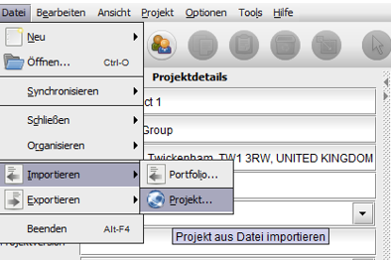
- Projekt importieren

Hinweis: Verwenden Sie die Menübefehlsfolge „Datei“ > „Importieren“ > „Projekt... ausschließlich zum Laden neuer Projektdateien oder von Sicherungskopien, jedoch nicht bei jeder Nutzung der Anwendung. Für die tägliche Arbeit an einem vorhandenen Projekt verwenden Sie stattdessen im Hauptmenü „Datei“ > „Öffnen...“ und wählen Sie das gewünschte Projekt aus.

Vorhandenes Projekt öffnen

Klicken Sie auf „Datei“ > „Öffnen...“ oder auf die Symbolschaltfläche „Projekt öffnen“ ganz links in der Symbolleiste. Es wird das Dialogfeld „Projekt öffnen“ mit einer Liste der verfügbaren Projekte eingeblendet. Wählen Sie das gewünschte Projekt in der Liste aus und klicken Sie auf „OK“, um das Projekt zu öffnen.

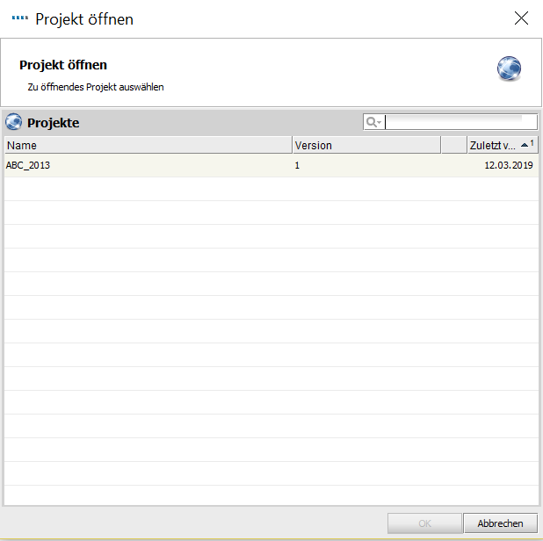
- Projekt öffnen

Sie können die Spalten „Name“ und „Zuletzt verwendet“ sortieren, indem Sie auf die Spaltenüberschrift klicken. Über die Suchleiste oben rechts können Sie zudem nach einem Projekt suchen.

Wenn Sie eine TCO-Analyse, Umweltberechnung oder Lösung mit einem Projekt verknüpft haben, können Sie diese gleichzeitig mit dem Projekt auswählen und öffnen, sofern Ihre Lizenz dies gestattet. Weitere Informationen hierzu finden Sie im Analyst- oder Architekt-Handbuch.

Überblick über den Arbeitsbereich

Zoom-Steuerung
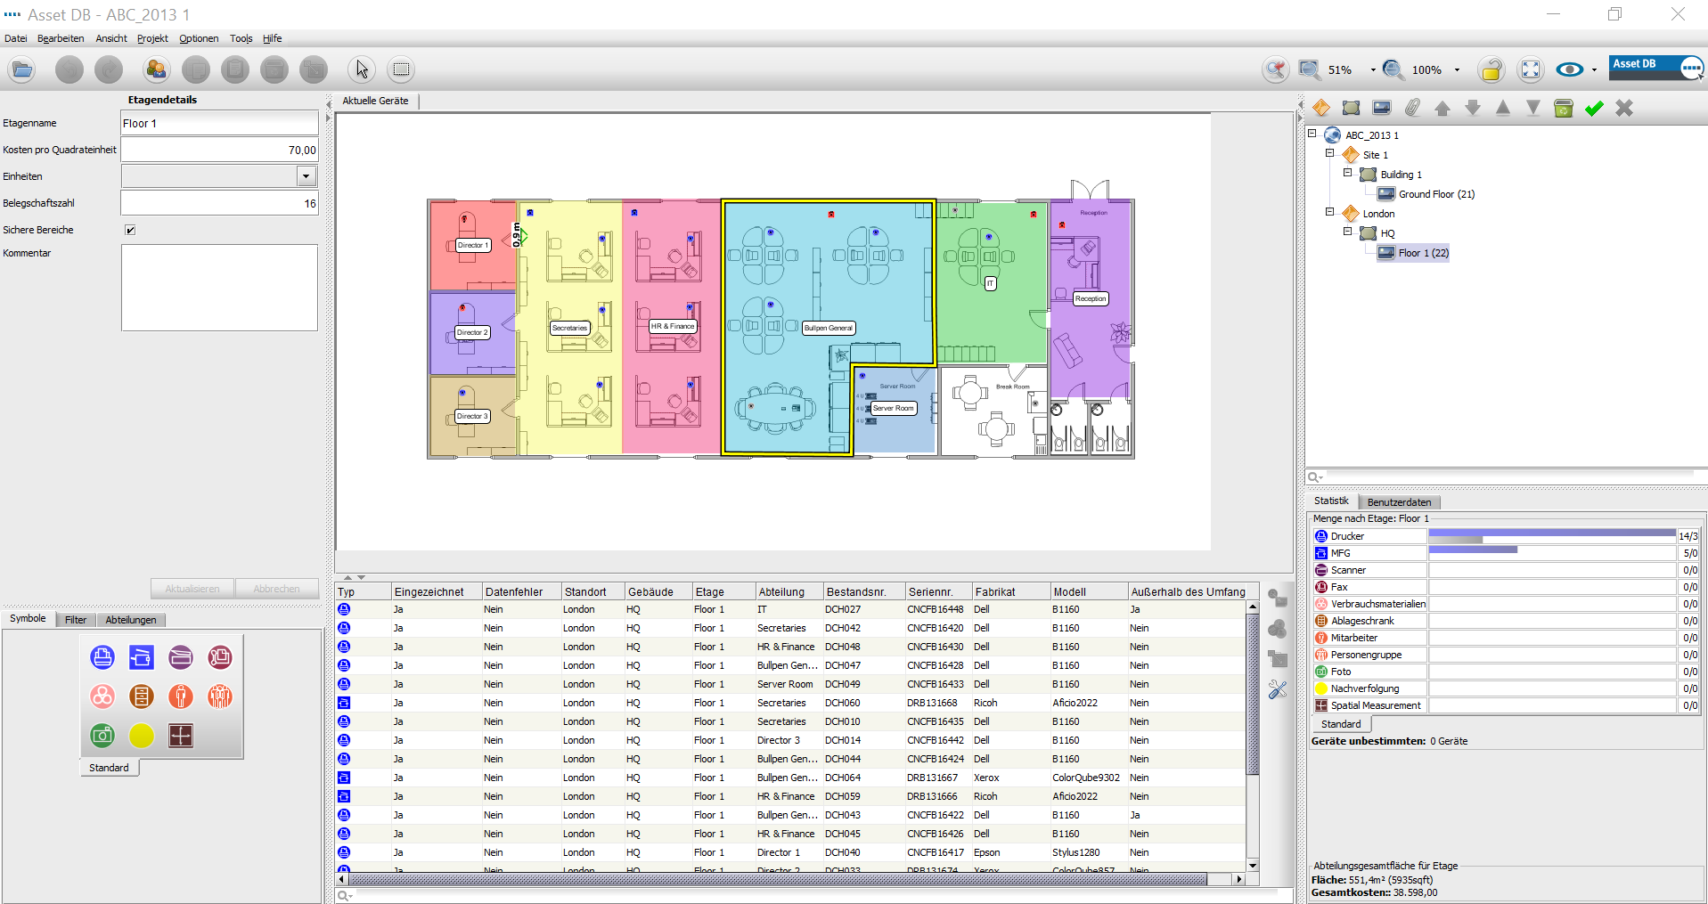
Gerätetabelle
Organisationskonsole
Detailkonsole
Toolkonsole
Statistikkonsole
- Überblick über den Arbeitsbereich

Schriftskalierung
Um die Asset DB-Benutzeroberfläche für verschiedene Bildschirmauflösungen zu optimieren, wählen Sie „Optionen“ > „Schriftskalierung“ und wählen Sie aus, um wie viel die die Schrift vergrößert werden soll. Nach der Auswahl wird ein Popup-Fenster mit dem Hinweis angezeigt, dass die Änderungen erst wirksam werden, wenn Asset DB neu gestartet wird.
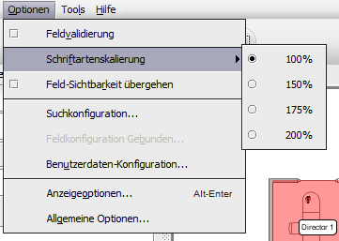
- Schriftskalierung

Spracheinstellungen
Gehen Sie zu „Optionen“ > „Allgemeine Optionen“ und wählen Sie im Pop-up-Fenster die Registerkarte Sprache. Dort können Sie dann die Sprache von Asset DB ändern. Änderungen werden erst wirksam, wenn Asset DB neu gestartet wird.
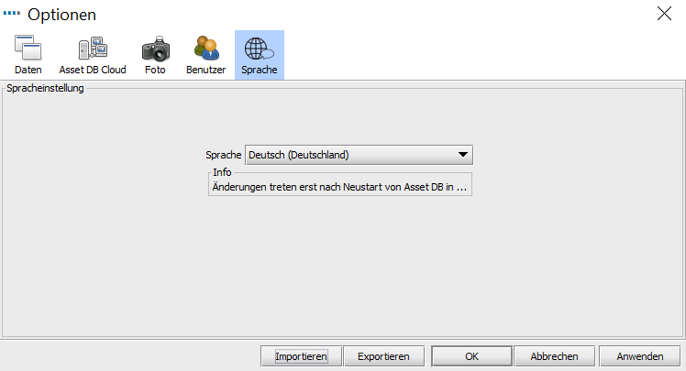
- Spracheinstellung

Projektstruktur

Projektstruktur erstellen

In der Organisationskonsole oben rechts im Arbeitsbereich „Grundriss“ können Sie die logische Struktur Ihres Unternehmens abbilden (siehe Abb. 3). Ein Unternehmen wird als hierarchische Objektstruktur in der Reihenfolge Projekt, Standort, Gebäude und Etage dargestellt. Klicken Sie zum Hinzufügen eines neuen Objekts einfach auf das übergeordnete Objekt und anschließend in der Symbolleiste über der Struktur auf die entsprechende Symbolschaltfläche. Beispiel: Wenn Sie einem Standort ein neues Gebäude hinzufügen möchten, klicken Sie auf den gewünschten Standort und dann in der Symbolleiste auf die Symbolschaltfläche „Neues Gebäude“ (siehe Abb. 6).

Die Symbolleiste am oberen Rand der Organisationskonsole enthält Symbolschaltflächen zu verschiedenen Funktionen. Sie können nicht nur Standorte, Gebäude und Etagen hinzufügen, sondern auch Grundrisse anhängen, Objekte nach oben oder unten verschieben und in aufsteigender oder absteigender Reihenfolge sortieren.

Neuer Standort
Objekt löschen

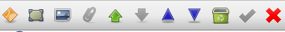
Neues Gebäude
Etage als unvollständig/ abgeschlossen markieren
Grundriss
anhängen
Aufsteigend/ Absteigend sortieren
Objekt nach oben/unten verschieben
Neue Etage

- Aktionen in der Organisationsstruktur des Projekts
Innerhalb der Projektstruktur wird die hierarchische Organisation der Etagen innerhalb eines Gebäudes, der Gebäude an einem Standort und der Standorte in einem Projekt angezeigt. Wenn Sie ein sekundäres Objekt in ein übergeordnetes Objekt einfügen, wird dieses Objekt direkt unterhalb des ausgewählten Objekts statt am unteren Ende der Liste angezeigt. Dies gilt für Standorte genauso wie für Gebäude und Etagen (siehe Abb. 7).

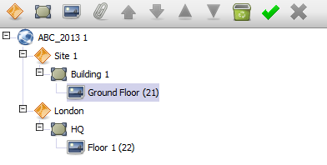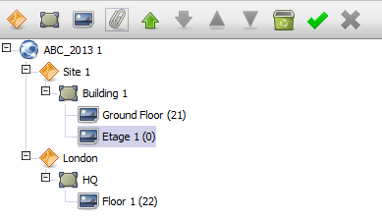
Erdgeschoss ist ausgewählt
Die neue Etage wird unterhalb der ausgewählten Etage angezeigt
Etage hinzufügen
- Sekundäre Objekte einfügen

Verwenden Sie die grünen Pfeile, um die Objekte in der Liste nach oben oder unten zu verschieben und die Liste zu sortieren. Mithilfe der blauen Dreiecke können Sie Objekte unterhalb eines übergeordneten Elements alphabetisch sortieren, z. B. Etagen in Gebäuden oder Gebäude an einem Standort usw.

Projektstruktur durchsuchen

Mithilfe der Suchleiste am unteren Rand der Organisationskonsole können Sie innerhalb dieser Konsole nach Objekten suchen (siehe Abb. 8). Standardmäßig wird nach dem Objektnamen gesucht. Sie können jedoch auch andere Datenfelder bei der Suche berücksichtigen, indem Sie auf die Symbolschaltfläche „Suchen“ links neben dem Suchfeld klicken, die Ebene auswählen, auf der Sie weitere Datenfelder berücksichtigen möchten, und dann im eingeblendeten Dialogfeld die Kontrollkästchen für die zu berücksichtigenden Felder aktivieren (siehe Abb. 9).
Suche löschen
Suchen

Hinweis: Die Suche hat die Funktion eines Filters, mit ihr werden Objekte in der Ansicht ausgeblendet. Wenn Sie wieder alle Standorte, Gebäude und Etagen anzeigen möchten, müssen Sie sämtliche Einträge in der Suchleiste mithilfe der Symbolschaltfläche „Graues Kreuz“ rechts neben dem Suchfeld löschen (siehe Abb. 8).

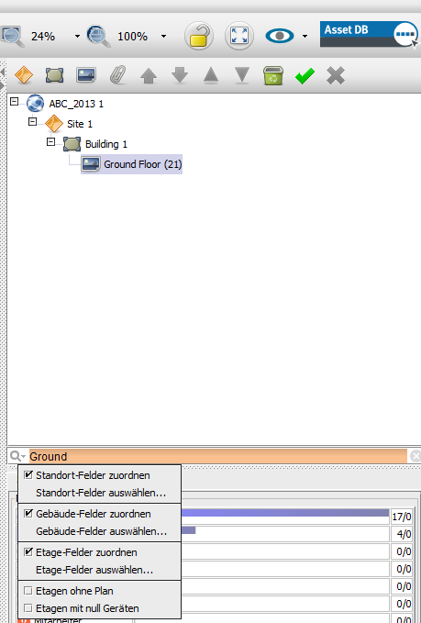
Suche löschen
Projektstruktur durchsuchen
- Suchen
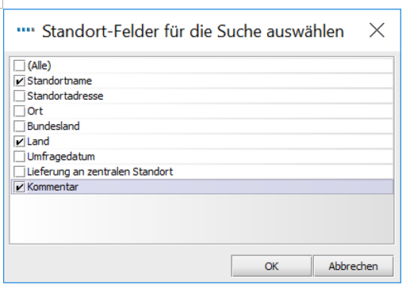
- Bei der Suche zu berücksichtigende Standortfelder auswählen

Nachdem der Struktur ein neues Objekt hinzugefügt wurde, können die zugehörigen Detailinformationen in der Detailkonsole oben links im Arbeitsbereich geändert werden.
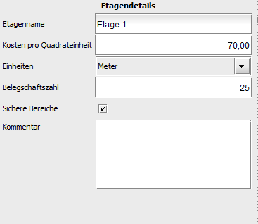
- Etagendetails
Auf Etagenebene können durch Klicken auf die Symbolschaltfläche „Grundriss anhängen“ (Büroklammer) (siehe Error! Reference source not found.) digitale Bilder von Grundrissen angehängt werden. Wurde eine Etage oder eine andere Ebene an der falschen Stelle in der Organisationsstruktur eingefügt, können Sie diese mithilfe der Pfeil-Symbolschaltflächen innerhalb der betreffenden Ebene nach oben oder unten verschieben bzw. über die Symbolschaltfläche „Objekt löschen“ (Papierkorb) (siehe Error! Reference source not found.) vollständig entfernen.

Projektelemente als vollständig oder unvollständig markieren

In der Projektstruktur ist es außerdem möglich, einzelne Standorte, Gebäude und Etagen auszuwählen und sie als vollständig zu markieren. Dies ist besonders sinnvoll, wenn mehrere Mitarbeiter gleichzeitig an einem Projekt arbeiten und unterschiedliche Bereiche verschiedenen Personen zugeteilt wurden (siehe Abschnitt 4.4 für eine detaillierte Beschreibung). Dieses Vorgehen ermöglicht es, einen Überblick darüber zu behalten, wie weit das Projekt fortgeschritten ist.
Um ein Projektelement als vollständig zu markieren, wählen Sie es einfach in der Projektstruktur aus und klicken auf den grünen Haken 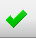 in der Organisationskonsole. Sobald ein Element als komplett markiert wurde, wird ein grünes Häkchen neben dem Namen sichtbar.
Sobald diese Aktualisierungen über die Asset DB Cloud (siehe Abschnitt 22) synchronisiert wurden, können diese von anderen Benutzern heruntergeladen werden. Falls ein Element irrtümlicherweise als vollständig markiert wurde, kann das grüne Häkchen entfernt werden, indem erst das Element in der Projektstruktur und anschließend das rote Kreuz ausgewählt wird.

Standorte, Gebäude und Etagen zuweisen

Sobald Sie eine Verbindung mit der Asset DB Cloud und Ihr Projekt synchronisiert haben (vgl. Abschnitt 22), gibt es die Möglichkeit, jedem Benutzer einen bestimmten Standort, ein Gebäude oder eine Etage zuzuweisen. Dies erleichtert die Zusammenarbeit zwischen mehreren Mitarbeitern an einem Projekt, da jeder Bereich unmissverständlich mit dem Namen der Person, die momentan daran arbeitet, gekennzeichnet wird.
Um einen Bereich oder eine Etage einer Person zuzuweisen, doppelklicken Sie mit der Maus auf einen Standort, ein Gebäude oder eine Etage in der Projektstruktur: Eine zweite Linie wird sichtbar, in der der Name des jeweiligen Mitarbeiters eingetragen werden kann (siehe Abbildung Abb. 11):

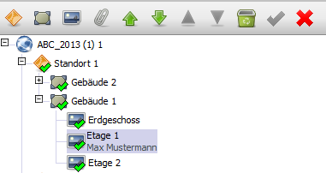
- Etagen zuweisen

Wählen Sie ENTER aus, um den Namen zu speichern. Falls eine andere Person gleichzeitig an dem Projekt arbeitet und ebenfalls mit der Asset DB Cloud verbunden ist, wird diese Aktualisierungen sofort erhalten.

Bitte beachten Sie, dass, wenn ein Projekt dupliziert wird, das Namen mit zugewiesenen Personen in der Projektstruktur enthält, dann werden diese Zuweisungen gelöscht, da sie lediglich auf dem Server gespeichert sind und nicht im Projekt selbst.

Projektkontakte

Projektkontakte sind projektspezifisch und sie werden mit dem Projekt zusammen mit der Asset DB Cloud synchronisiert. Projektkontakte können auf verschiedene Weise hinzugefügt werden:
Die erste Möglichkeit ist über die 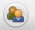 Funktion: Diese öffnet eine Dialogbox in welcher eine Liste von Kontakten hinzugefügt werden kann. Um einen neuen Kontakt zu erstellen, klicken Sie den Knopf, ergänzen Sie die notwendigen Informationen und klicken Sie „Hinzufügen“. Um einen Kontakt zu bearbeiten, wählen Sie ihn zunächst in der Liste aus, fügen Sie die fehlenden Informationen hinzu, und klicken Sie „Aktualisieren“.

Die zweite Möglichkeit, Kontakte hinzuzufügen, ist, diese direkt über das „Kontakt“ Feld in der Standort-Information einzugeben. Klicken Sie dazu auf das Vergrößerungsglas: Dieses öffnet die Liste existierender Kontakte mit der Option, neue Kontakte hinzuzufügen.
Wählen Sie , um neue Kontakte hinzuzufügen.
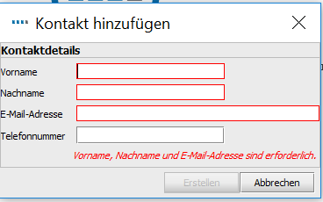
- Kontakte hinzufügen

Tragen Sie alle Kontaktdetails ein, und wählen Sie „Erstellen“ aus.
Wenn eine Liste mit Kontakten erstellt wurde, können diese Kontakte Gebäuden und Geräten zugeordnet werden. Um die Kontakte bestimmten Geräten zuzuordnen, müssen die Symbolanpassungen verändert werden, um die Kontaktinformationen zu zeigen (siehe Abschnitt 19).
Um einen existierenden Kontakt zuzuordnen, tippen Sie die ersten Buchstaben des Kontaktnamens, oder die E-Mail- Adresse oder Telefonnummer im Kontaktfeld und wählen Sie diese von der Dropdown-Liste aus.

Erforderliches Format für Grundrisse

Damit Grundrisse in Asset DB verwendet werden können, müssen sie im A3-Format mit einer Auflösung von 300 dpi und einer Farbtiefe von maximal 8 Bit vorliegen. Grundrisse dürfen nicht mehr als 2400 x 1700 Pixel aufweisen. Diese Einstellungen gewährleisten eine optimale Navigationsgeschwindigkeit und sind für das erfolgreiche Hinzufügen von Grundrissen unerlässlich. Grundrisse mit höherer Pixelanzahl können nicht hinzugefügt werden.

Unterstützte Dateiformate:

- PNG (bevorzugtes Format für computergenerierte Bilder)
- JPEG (bevorzugtes Format für gescannte Bilder)
- TIFF
- GIF

Das optimale Format ist eine computergenerierte PNG-Datei mit weniger als 2 MB pro Etage. Übersteigt Ihr Grundriss die empfohlene maximale Größe, wird das Bild in Asset DB automatisch auf die empfohlene maximale Größe skaliert. Der Grundriss kann Ihrem Projekt nur erfolgreich hinzugefügt werden, wenn er den oben angegebenen Größenbeschränkungen entspricht.

Grundrisse in Asset DB ändern

Nachdem Sie einen Grundriss für den Import ausgewählt haben, wird ein Dialogfeld mit Optionen zur Grundrissanpassung eingeblendet.

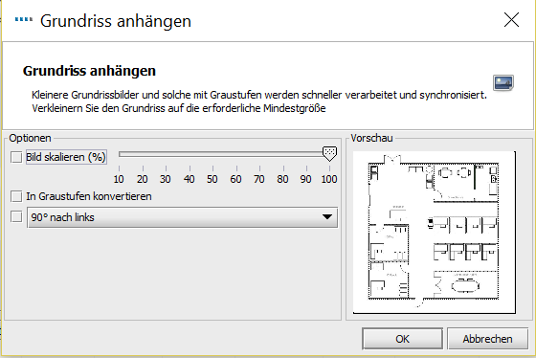
- Dialogfeld „Grundriss anhängen“

In diesem Dialogfeld können Sie den Grundriss verkleinern, in Graustufen konvertieren und drehen. Änderungen dieser Art sollten Sie vor dem Einzeichnen von Symbolen auf dem Grundriss vornehmen, da die Symbole nicht mit dem Grundriss skaliert bzw. gedreht werden können.

Grundrisse skalieren
Damit Sie Abstände präzise messen können, muss der Grundriss maßstabsgetreu gezeichnet werden und Sie müssen den Maßstab mit dem Tool „Etage skalieren“ festlegen. Zum Festlegen des Grundrissmaßstabs müssen Sie die Länge eines bestimmten Abschnitts auf dem Grundriss in Metern kennen. In der Regel handelt es sich hierbei um die Länge einer Mauer oder Wand oder die Breite einer Tür.

Sie können den Grundrissmaßstab entweder über „Projekt“ > „Etage skalieren“ > „Grundriss skalieren (STRG+UMSCHALTTASTE+S)“ im Hauptmenü oder über die Schaltfläche „Grundriss skalieren“ auf der Registerkarte „Statistik“ festlegen.

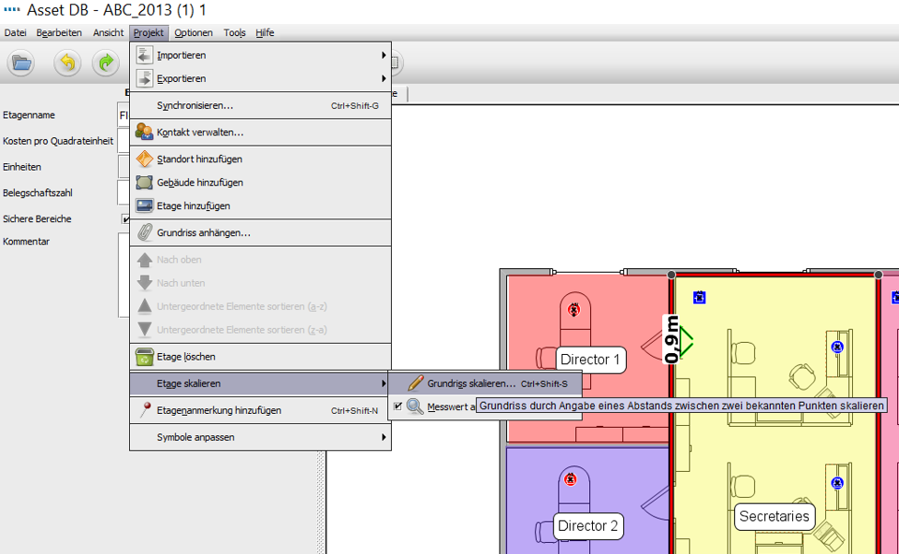
- Skalierungstool auswählen

Sobald Sie die entsprechende Option ausgewählt haben, wird Ihr Mauszeiger als Fadenkreuz angezeigt. Legen Sie durch Klicken den Ausgangspunkt des Objekts fest, das Sie als Grundrissmaßstab verwenden wollen. Am Cursor wird daraufhin ein Doppelpfeil angezeigt. Gehen Sie von dieser Stelle zum Endpunkt und klicken Sie erneut, um die Pfeillänge festzulegen. Sobald Sie Ihre Maßstabslinie gezogen haben, legen Sie im eingeblendeten Dialogfeld die Länge dieser Linie in Meter (oder Fuß) fest (siehe Abb. 15).

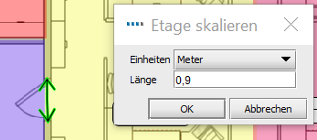
- Maßstab für die gezogene Linie eingeben

Tipp: Standardtüren sind meist 0,9 Meter (bzw. 3 Fuß) breit.

Verwenden Sie zum Überprüfen des Maßstabs das Messwerkzeug, wie in Abschnitt 0 beschrieben.

Der Maßstab wird im Grundriss angezeigt. Unter „Projekt“ > „Etage skalieren“ > „Messwert anzeigen (STRG+UMSCHALTTASTE+M)“ können Sie die Anzeige des grünen Maßstabpfeils aktivieren bzw. deaktivieren. Dadurch werden der Pfeil und der eingegebene Messwert ein- oder ausgeblendet (siehe Abb. 15).

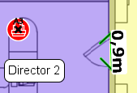
- Skalierte Etagenmessung angeben

Messwerkzeug
Mit dem Messwerkzeug können Sie den Abstand zwischen Punkten auf einem maßstabgetreuen Grundriss messen und einen kreisförmigen Radius um den Messbereich festlegen. Voraussetzung ist das Festlegen eines Maßstabs für die Etage. Eine Anleitung hierzu finden Sie in Abschnitt 6.

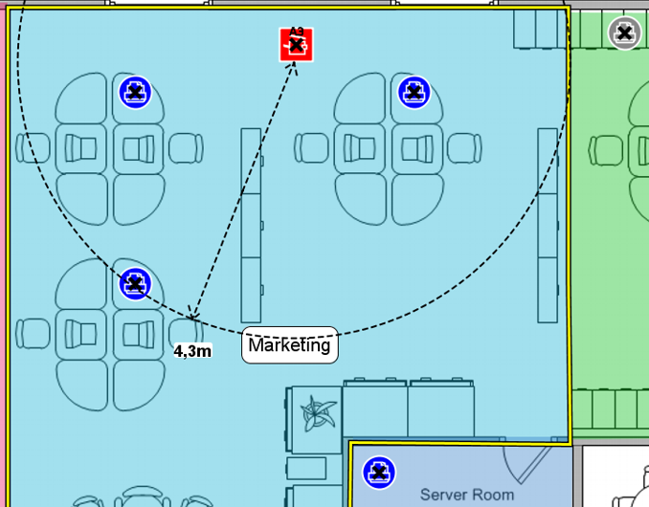
- Das Messwerkzeug

Wählen Sie im Menü „Tools“ die Option „Messen“ aus, klicken Sie auf einen Punkt auf dem Grundriss und ziehen Sie die Maustaste von diesem Punkt weg, um den gemessenen Abstand anzuzeigen. Klicken Sie mit der Maus oder verwenden Sie den Tablet-Stift, um die Anzeige wieder auszublenden. Klicken Sie auf die Symbolschaltfläche „Cursor“, wenn Sie die Auswahl des Messwerkzeugs aufheben möchten.

Abteilung zuordnen
Legen Sie die Abteilungsnamen fest und zeichnen Sie Ihre Abteilungen auf dem Plan ein, bevor Sie mit dem Einzeichnen von Geräten auf dem Grundriss beginnen. Wenn Sie zuerst die Abteilungen festlegen, werden diese zur Beschleunigung des Eingabevorgangs automatisch in die Dropdownliste „Abteilung“ der Detailkonsole für Geräte übernommen (siehe auch Abschnitt 7.1).

Über die Registerkarte „Abteilungen“ in der Toolkonsole können Sie die Abteilungen definieren (siehe Abb. 18). Klicken Sie hierzu auf die Schaltfläche „Hinzufügen“, legen Sie den Namen der Abteilung fest, und wählen Sie eine Farbe für die Abteilung aus. Wenn Sie die Farbe einer Abteilung ändern möchten, klicken Sie auf die Schaltfläche „Bearbeiten“. Wiederholen Sie diesen Vorgang, bis Sie alle Abteilungen eingerichtet haben. Weitere Abteilungen können bei Bedarf später hinzugefügt werden.

Tipp: Wählen Sie für die einzelnen Abteilungen kräftige Farben aus, damit Sie besser steuern können, wie deutlich sie im Grundriss zu erkennen sind.

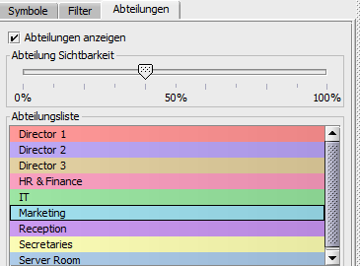
- Registerkarte „Abteilungen“

Bei Bedarf können auch mehrere Abteilungen gleichzeitig hinzugefügt werden. Aktivieren Sie hierzu im eingeblendeten Dialogfeld „Abteilung hinzufügen“ das Kontrollkästchen „Mehrere Abteilungen hinzufügen“. So sind Sie in der Lage, eine Liste von Abteilungen hinzuzufügen, wobei jede einzelne Abteilung in einer neuen Zeile eingefügt wird (siehe Abb. 19). Asset DB weist jedem Eintrag eine zufällig ausgewählte Farbe zu. Sie können die Farbe ändern, indem Sie die Abteilung in der Liste auswählen und auf „Bearbeiten“ klicken.
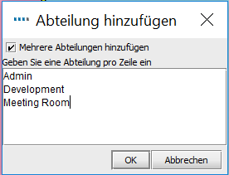
- Mehrere Abteilungen hinzufügen

Abteilungszonen einzeichnen

Wählen Sie auf der Registerkarte „Abteilungen“ in der zuvor erstellten Liste eine Abteilung aus und klicken Sie auf die Schaltfläche „Zeichnen“. Der Mauszeiger wird als Fadenkreuz angezeigt. Sie können nun eine Abteilung auf der Etage einzeichnen, indem Sie auf eine Ecke klicken und durch Ziehen zur entgegengesetzten Ecke das Rechteck auf die gewünschte Größe ziehen.

Die vier Ecken werden als schwarze Knoten dargestellt, die unabhängig voneinander verschoben werden können, um die gewünschte Form der Abteilung zu erzielen.

Sie können bei Bedarf weitere Knoten einfügen, indem Sie auf einen Rand der Abteilung klicken und ziehen (siehe Abb. 20).

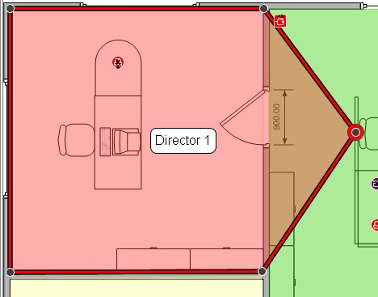
Neu erstellter Knoten
- Abteilungen einzeichnen

Sie können zum Einzeichnen einer Abteilung auch auf den Grundriss klicken, um die Eckpunkte der Abteilungszone zu positionieren. Zeigen Sie zum Abschließen des Vorgangs mit der Maus auf den ersten Punkt, bis ein gelber Rand angezeigt wird. Klicken Sie dann erneut auf den ersten Punkt. Klicken Sie zum Auswählen einer gezeichneten Abteilungszone auf eine beliebige Stelle darin. Wie beim Abteilungsrechteck können Sie auch bei dieser Einzeichnungsart durch das Verschieben oder Einfügen von Knoten Änderungen vornehmen.

Sie können die Kosten pro Quadratmeter (bzw. Quadratfuß) für eine Abteilungszone in der Detailkonsole auf der linken Seite des Arbeitsbereichs eingeben. Kosten können auf jeder Ebene der Organisationsstruktur eingegeben werden. Die auf einer tieferen Ebene festgelegten Kosten setzen jedoch die auf übergeordneten Ebenen festgelegten Kosten außer Kraft.

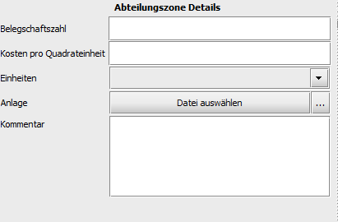
- Kostendetails für die Abteilungszone eingeben

Nach dem Einzeichnen einer Abteilung wird deren Name in einem Feld in der Abteilungszone angezeigt. Sie können dieses Feld innerhalb der Abteilungszone verschieben, aber nicht außerhalb des eingezeichneten Bereichs. Klicken Sie zum Ändern der Farbe oder Größe der Bezeichnung im Hauptmenü auf „Optionen“ > „Anzeigeoptionen (ALT+EINGABETASTE)“ und dann im eingeblendeten Dialogfeld auf die Registerkarte „Abteilungen“.

Wählen Sie zum Löschen einer Abteilungszone die Zone auf dem Grundriss aus. Klicken Sie dann in der Symbolleiste auf die Symbolschaltfläche „Objekt löschen“ oder drücken Sie die Taste ENTF. Beim Löschen einer Abteilungszone aus dem Grundriss werden keine Geräte innerhalb dieser Zone gelöscht. Wenn Sie eine neue Abteilung über die Geräte platzieren, werden diese automatisch der neu erstellten Abteilungszone zugewiesen.

Tabellenansicht der Geräte

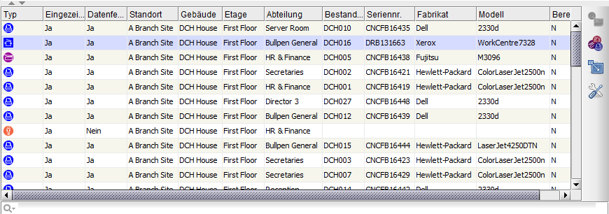
- Tabellenansicht

In der Tabellenansicht können Sie Geräte anhand verschiedener Kriterien anzeigen und filtern. Sie können mehr oder weniger Tabellenzeilen anzeigen, indem Sie auf den oberen Rand klicken und ihn nach oben oder unten ziehen.
Wenn Sie die angezeigten Spalten ändern möchten, klicken Sie mit der rechten Maustaste auf eine beliebige Spaltenüberschrift und wählen die geeignete Option aus dem Menü aus. Wenn Sie auf „Mehr“ klicken, wird eine Liste der anzeigbaren Spalten eingeblendet. Dann können Sie entscheiden, welche Spalten in der Tabelle angezeigt werden sollen.

Spalten filtern

Sie können die Spalten filtern, indem Sie mit der Maustaste in den Bereich rechts neben der Spaltenüberschrift klicken (siehe Abb. 23). Wenn nur ein Gerätefabrikat angezeigt werden soll, deaktivieren Sie die Kontrollkästchen für die anderen Fabrikate. Sie können den Filter deaktivieren, indem Sie auf „Alle“ klicken oder mit der rechten Maustaste auf die Überschriftenzeile klicken und im Kontextmenü „Alle Filter entfernen“ auswählen.

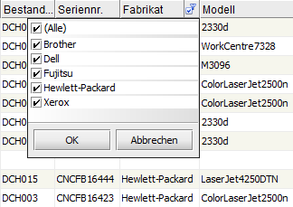
- Filteransicht

Tabellentools

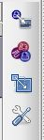
- Tabellentools

Rechts neben der Tabelle werden vier Symbolschaltflächen für die Arbeit mit der Tabelle angezeigt. Diese Symbolschaltflächen haben folgende Funktion.

- Gerät einzeichnen : Mit dieser Symbolschaltfläche können Sie ein Gerät aus Ihrer Tabelle in einen Grundriss einzeichnen, sofern dies dort noch nicht vorhanden ist. Die Funktionsweise wird in Abschnitt 10.3 ausführlicher beschrieben.
- Gerätetyp ändern : Beim Importieren eines Gerätemodells in die Tabelle wird diesem von Asset DB ein Gerätetyp zugeordnet (siehe Abschnitt17.2.2). Wenn Sie diese Zuordnung ändern möchten, klicken Sie auf die Symbolschaltfläche „Gerätetyp ändern“ und wählen Sie das Symbol für den richtigen Gerätetyp aus.
- Verlegen : Mit dieser Symbolschaltfläche können Sie ein Gerät auf eine neue Etage verlegen. Weitere Informationen zum Verlegen finden Sie in Abschnitt 12.2.
- Werkzeugsymbol 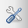: Mit dieser Symbolschaltfläche können Sie Tabelleneinstellungen ändern. Die Option zum Anzeigen von Geräten ohne Etage findet sich hier.

Gerät einzeichnen

Positionieren von Symbolen aus der Registerkarte „Symbole“

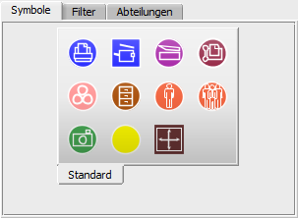
- Registerkarte „Symbole“

Über die Registerkarte „Symbole“ unten links im Arbeitsbereich können Geräte ausgewählt werden, die auf dem Grundriss abgelegt werden sollen. Bewegen Sie den Mauszeiger über die einzelnen Symbole, um ihre Beschreibungen anzuzeigen. Nachdem Sie das entsprechende Symbol ausgewählt haben, bleibt es am Mauszeiger haften, bis Sie auf die gewünschte Position im Grundriss klicken, um das Symbol dort abzulegen.

Die Größe der Symbole kann mithilfe eines Schiebereglers angepasst werden (siehe Abb. 26).

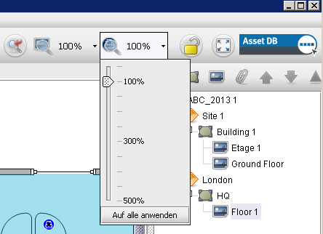
- Schieberegler zur Einstellung der Symbolgröße

Sie können der Toolkonsole bei Bedarf weitere Symbole hinzufügen. Anleitungen hierzu finden Sie in Abschnitt 19. Wenn Sie ein Symbol versehentlich ausgewählt haben, klicken Sie am oberen Fensterrand auf die Symbolschaltfläche „Cursor“ 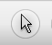, um die Auswahl aufzuheben.

Sobald ein Gerät auf dem Grundriss abgelegt wurde, können Details dazu in der Detailkonsole für Geräte oben links im Fenster eingegeben werden. Nachdem Sie alle Daten eingegeben haben, klicken Sie auf die Schaltfläche „Aktualisieren“, um die Details zu speichern.

Wenn Sie mit der Position der Geräte nicht zufrieden sind, können Sie sie durch Ziehen mit dem Stift oder mit der linken Maustaste verschieben.

Hinweis: Alle Aktionen, wie z. B. das Platzieren und Verschieben von Geräten auf dem Grundriss, werden sofort gespeichert. Die Anwendung kann jederzeit beendet werden, ohne dass dabei Daten verloren gehen.

Geräte aus Grundriss entfernen

Auf einem Grundriss eingezeichnete Geräte können entfernt werden, indem Sie mit der rechten Maustaste auf das betreffende Gerät klicken und im Kontextmenü die Option „Gerät(e) entfernen...“ auswählen (siehe Abb. 27). Das Gerätesymbol wird zwar aus dem Grundriss entfernt, das Gerät bleibt jedoch der Etage zugeordnet und es wird weiterhin in der Gerätetabelle unterhalb des Bereichs „Grundriss“ angezeigt.

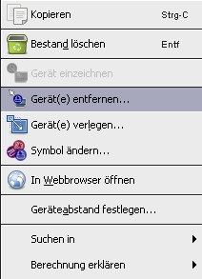
- Gerät entfernen

Symbole über die Tabellenansicht einzeichnen

Beim Importieren externer Daten (Abschnitt 9) werden möglicherweise nicht alle Geräte eingezeichnet. Klicken Sie zum Anzeigen aller nicht eingezeichneten Geräte zunächst auf die Symbolschaltfläche 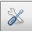 und aktivieren Sie dann das Kontrollkästchen „Geräte ohne Etage einschließen“, falls dies noch nicht aktiviert ist. Klicken Sie dann in den Bereich rechts neben der Spaltenüberschrift „Eingezeichnet“, aktivieren Sie das Kontrollkästchen „Falsch“ und deaktivieren Sie das Kontrollkästchen „Wahr“, um nur nicht eingezeichnete Geräte anzuzeigen. Wenn das Kontrollkästchen „Falsch“ nicht verfügbar ist, wurden bereits alle Geräte eingezeichnet.

Sobald eine Liste der nicht eingezeichneten Geräte angezeigt wird, können Sie diese Geräte einzeichnen. Klicken Sie auf eines der nicht eingezeichneten Geräte in der Tabelle und anschließend rechts neben der Tabelle auf die Symbolschaltfläche „Gerät einzeichnen“ 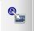 oder klicken Sie mit der rechten Maustaste auf das Gerät in der Tabelle und wählen Sie die Option „Gerät einzeichnen“ aus. Danach haftet das Symbol an Ihrem Cursor. Klicken Sie auf die Etage, um das Symbol zu platzieren. Sie können auch auf ein Gerät in der Tabelle klicken und es in den Grundriss ziehen. Mit der im Abschnitt 11.2 beschriebenen Suchfunktion können Sie das einzuzeichnende Gerät suchen.

Wenn dem Gerät noch kein Typ zugeordnet wurde, werden Sie aufgefordert, das richtige Symbol auszuwählen (siehe Abb. 28).

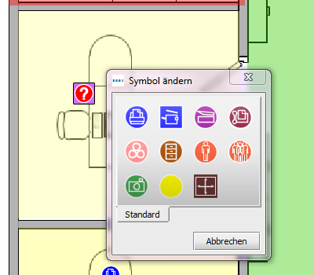
- Symbolauswahl

Sobald Ihr Gerät im Grundriss eingezeichnet ist, ändert sich die Spalte „Eingezeichnet“ von „Nein“ in „Ja“, und die Spalten „Standort“, „Gebäude“ und „Etage“ werden ausgefüllt.

Anpassungsfähige Symbole

Einige Symbole in Asset DB sind anpassungsfähig, d. h., sie ändern sich dynamisch, um bestimmte definierte Attribute anzuzeigen. Anhand dieser leistungsstarken Funktion können Sie im Grundriss sofort erkenn, ob ein Gerät bestimmte Attribute aufweist, z. B. ob es sich um einen Farb-, Tintenstrahl-, SW-, A3- oder Netzwerkdrucker usw. handelt. In Abb. 29 sehen Sie, wie sich das Aussehen eines Symbols aufgrund dieser festgelegten Attribute ändert.

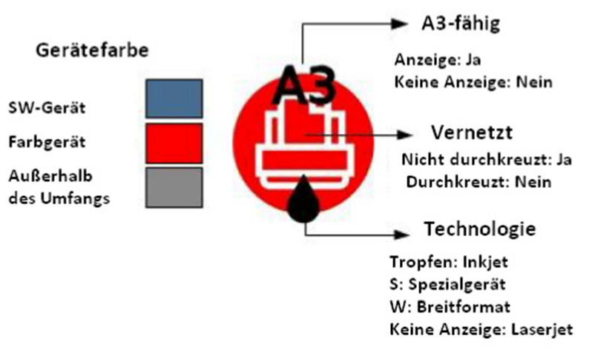
- Druckerindikatoren

Wenn Sie Ihre Symbole so angepasst haben, dass Farbwechsel nach anderen Kriterien erfolgen, stimmen die in der vorherigen Abbildung angegebenen Farben möglicherweise nicht mit der Anzeige auf Ihrem Bildschirm überein. Weitere Informationen finden Sie in Abschnitt 19.1.3.

Gerätetypen

Es gibt zwei Gerätetypen: Geräte, für die nur Daten verfügbar sind, wie z. B. elektronische Geräte, und Geräte, für die Daten und Miniaturansichten verfügbar sind, wie z. B. Lagereinheiten. Alle Geräte verfügen über eine ID, mit der Asset DB das jeweilige Gerät und dessen Position auf dem Grundriss eindeutig identifizieren kann. Die ID eines Geräts ist eindeutig.

Fabrikat und Modell eingeben

Die Dropdownlisten für elektronische Objekte ermöglichen eine schnelle und fehlerfreie Eingabe der Fabrikat- und Modellinformationen (siehe Abb. 30). Die Fabrikate und Modelle stammen aus der umfangreichen Asset DB-Datenbank. Die ersten neun Fabrikate, die in dieser Dropdownliste angezeigt werden, sind die gängigsten Modelle. Die TCO-Datenbank enthält möglicherweise keine Daten, die auf andere Weise eingegeben wurden.
Sie können auch die ersten Buchstaben einer Fabrikat- oder Modellbezeichnung in das Feld eingeben. Unterhalb des Felds werden dann wählbare Optionen angezeigt. Beste Ergebnisse erhalten Sie, wenn Sie einen besonders eindeutigen Teil des Modellnamens (beispielsweise nur die Modellnummer) eingeben.

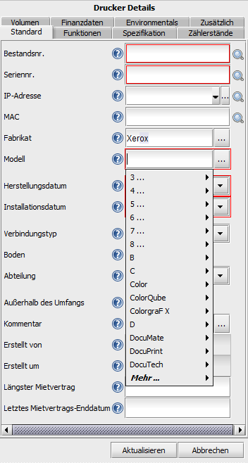
- Eingabe von Fabrikat und Modell

Hinweis: Mithilfe der in Abschnitt 19.2 beschriebenen Funktion „Feldanpassung“ können Sie jedes beliebige Datenfeld als Pflichtfeld („Erforderlich“) markieren. Diese Felder werden mit einer roten Umrandung markiert (siehe Abb. 30). Falls nicht alle erforderlichen Daten eingegeben wurden, wird nach der Dateneingabe für ein Gerät eine Warnmeldung eingeblendet (siehe Abb. 31). Dies ist jedoch nur eine Warnung. Sie werden nicht gezwungen, zurückzugehen und die Felder zu aktualisieren.

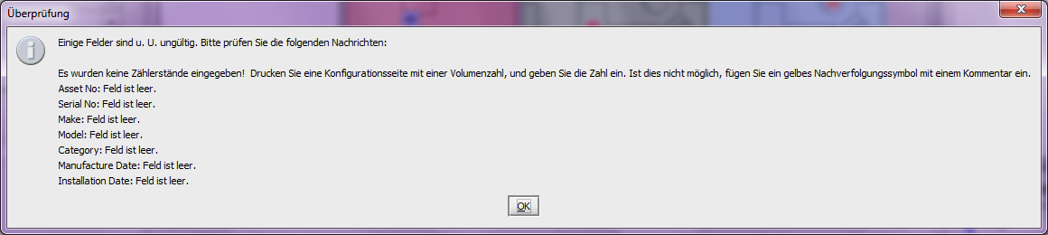
- Validierungswarnung

Benachrichtigungen zu Pflichtfeldern können in Asset DB deaktiviert werden. Das ist besonders hilfreich, wenn Sie ein bereits geprüftes Projekt bearbeiten, z.B. um ein Lösungsdesign zu entwickeln. Klicken Sie zum Aktivieren bzw. Deaktivieren dieser Funktion auf „Optionen“ > „Feldvalidierung“.

Mithilfe der Symbolanpassungen können Sie auch Ihre eigenen Validierungsmeldungen einrichten (siehe 19.1.5).

Je nach den für ein Gerät ausgewählten Optionen können noch weitere Optionen eingeblendet werden. Wenn Sie beispielsweise das Feld „Großformatfähig“ aktivieren, um anzugeben, dass das fragliche Gerät großformatige Substrate bedrucken kann, wird eine Option eingeblendet, mit der Sie angeben können, ob die Großformatfunktion auf dem betreffenden Gerät genutzt wird oder nicht.

Zählerstände

Die Erfassung von Gerätezählerständen ist ein wichtiger Bestandteil des Auditprozesses. Asset DB vereinfacht diese Aufgabe, indem es die Erfassung rollender Zählerstände ermöglicht.
Zum Ändern/Löschen anklicken
Neue Datumsspalte hinzufügen
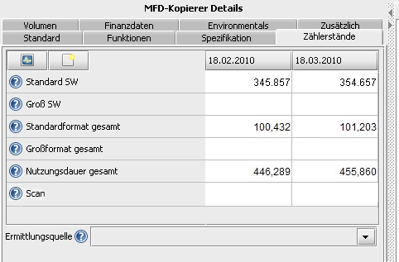
- Zählerstände

Welche Felder für Zählerstände sichtbar sind, hängt von den auf anderen Registerkarten eingegebenen Informationen ab. Beispielsweise werden in Abb. 32 Zählerstände für ein großformatfähiges Farb-Multifunktionsgerät mit aktivierter Scanfunktion angezeigt. Das Feld für die Scanfunktion auf der Registerkarte „Zählerstände“ ist beispielsweise nur sichtbar, wenn das Kontrollkästchen „Scannen aktiviert“ auf der Registerkarte „Funktionen“ aktiviert ist. Bei einem A4-Schwarzweißdrucker werden nur die Felder „Standard SW“ und „Nutzungsdauer gesamt“ angezeigt.

Auf der Registerkarte „Spezifikation“ können Sie angeben, wie viele Farbzählerstufen auf dem Gerät verfolgt werden können. Bei Schwarzweißgeräten hat „Farbzählerstufen“ in der Regel den Wert „0“ und bei Geräten mit Standardfarbzählern den Wert „1“. Bei Geräten, auf denen drei Farbstufen erfasst werden können, können Sie den Wert „3“ auswählen und Zählerstände für drei Farbstufen erfassen.

Hinweis: Wird im Rahmen Ihrer Symbolanpassungen das Zählerstandsfeld „Lebensdauer“ angezeigt, wird der dazugehörige Wert bei der Berechnung der Druckerstatistik auf der Registerkarte „Statistik“ bzw. beim Statistikexport nicht berücksichtigt. Nur nach SW und Farbe unterteilte Zählerstände werden berechnet.

Zählerstandsdaten können auch aus einer externen Quelle bezogen werden. Weitere Informationen finden Sie in Abschnitt 9.

Barcodescanner

Neben der Tastatureingabe und der Handschrifterkennung ist auch die Dateneingabe über einen Barcodescanner möglich. Platzieren Sie den Cursor im jeweiligen Feld, und scannen Sie dann mit dem Barcodescanner, um das Feld auszufüllen. Wenn Sie den Barcodescanner so programmieren, dass nach dem Scannen die Tabulatortaste emuliert wird, wechselt der Cursor anschließend automatisch zum nächsten Feld. Auf diese Weise können mehrere Barcodeinformationen nacheinander ohne Unterbrechung eingescannt werden.

Digitalkameras

Für Geräte mit Miniaturansichten müssen Sie möglicherweise ein Digitalbild des Gerätetyps erstellen. Wenn der Galerie für Miniaturansichten neue Miniaturansichten hinzugefügt werden sollen, müssen Sie die Kamerasoftware starten. Der Zugriff auf die Galerie der Miniaturansichten ist über die Schaltfläche unterhalb der Miniaturansicht möglich. Nachdem Sie das Bild von der Kamera hochgeladen haben, wird es in der Galerie für Miniaturansichten angezeigt.

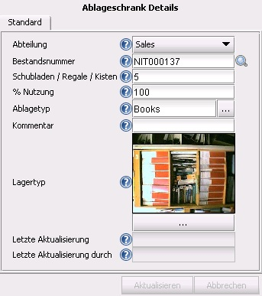
- Mit einem Gerät verknüpftes Digitalbild

Galerie für Miniaturansichten

Zu jedem Objekt in der Miniaturansichten-Galerie gehören eigene Felder.

Es ist wichtig, dass diese Felder korrekt ausgefüllt werden, damit automatisch eine präzise statistische Analyse durchgeführt werden kann.

Sobald der Galerie ein Gerätetyp hinzugefügt wurde, kann dieser problemlos ausgewählt werden. Eine Eingabe ist nicht erforderlich. Aktivierte Miniaturansichten sind rot markiert (siehe Abb. 34).

Die Angaben „%“ und „cm“ dürfen den eingegebenen numerischen Daten nicht hinzugefügt werden.

Wichtiger Hinweis für Lagerbestände: Verwenden Sie bei der Eingabe der Schubladenanzahl für Lagerobjekte keine vertikalen Separatoren. Dies ist für statistische Berechnungen wichtig. Bei der Eingabe der Schubladenanzahl (oder Ablagen) sollten stets nur horizontale Schubladen berücksichtigt werden, die A4-Aktenordner aufnehmen können. Die Anzahl der Schubladen wird dann mit der Länge oder Tiefe der Einheit multipliziert, je nachdem, welcher Wert größer ist. Anschließend wird der Prozentwert gebildet, um die linearen Längenmeter des Lagerobjekts zu berechnen.

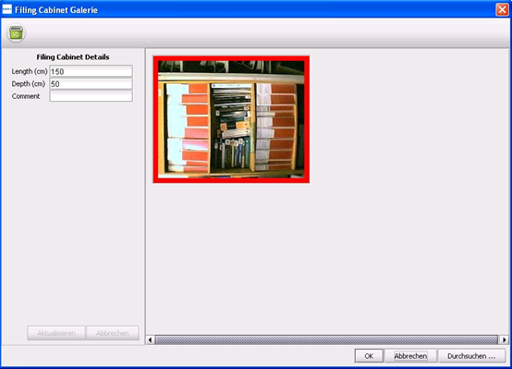
- Galerie für Miniaturansichten

Kopieren und Einfügen

Wenn Sie mehrere Geräte desselben Typs hinzufügen, können Sie mit dem Tool zum Kopieren und Einfügen die wiederholte Eingabe der gleichen Informationen vermeiden. Dieses Tool lässt sich auf drei Arten verwenden.

- Klicken Sie nach Eingabe des ersten doppelten Geräts auf „Kopieren“. Wenn Sie dann auf „Einfügen“ klicken, bleibt eines der doppelten Symbole am Mauszeiger „haften“ und kann wie gewohnt auf dem Grundriss abgelegt werden.
- Sie können auch mit der rechten Maustaste auf das Gerät klicken, im Kontextmenü die Option „Kopieren“ auswählen, anschließend erneut mit der rechten Maustaste klicken und „Einfügen“ auswählen.
- Bei der dritten Möglichkeit wählen Sie zuerst das Gerät aus, drücken dann die Tastenkombination „STRG+C“, um das Gerät zu kopieren, und anschließend „STRG+V“, um es an der gewünschten Stelle einzufügen.
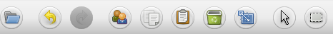
- Gerät kopieren und einfügen

Allgemeine Navigation für das Auditing

Der Grundriss einer Etage kann durch Klicken auf das zugehörige Symbol in der Organisationsstruktur angezeigt werden. Sie können den Grundriss verschieben, indem Sie auf eine freie Stelle im Grundriss klicken und ihn dann an die gewünschte Position ziehen. Der Grundriss kann auch über die Zoomleiste oben im Arbeitsbereich, die Symbolschaltfläche „Zoom zurücksetzen“ und die Bildlaufleisten am Rand des Grundrissbereichs angepasst werden.

Sobald die richtige Etage ausgewählt wurde, können Sie die zum Anzeigen des Grundrisses verfügbare Fläche über die Symbolschaltfläche „Erweitern“ vergrößern. Hierbei handelt es sich um eine Umschaltfläche, über die die Seitenbereiche aus- und wieder eingeblendet werden.

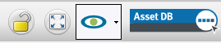
- Grundriss erweitern / sperren

Alle Zoom- und Bildlauf-Einstellungen werden in Ihrer Asset DB-Sitzung für die Etage gespeichert.

Geräteinformationen anzeigen
Wenn Sie die Daten eines Geräts in der Detailkonsole für Geräte anzeigen oder bearbeiten möchten, wählen Sie das Gerät mithilfe des Stifts oder durch Klicken mit der linken Maustaste aus.

Tipp: Sperren Sie immer den Grundriss, bevor Sie Geräte überprüfen, um ein unbeabsichtigtes Verschieben der Geräte zu vermeiden. Klicken Sie hierzu auf das Umschaltsymbol „Vorhängeschloss“ oben rechts im Fenster (siehe Abb. 36).

Webseite eines Geräts anzeigen

Auf den meisten netzwerkfähigen Geräten wird ein eingebetteter Webserver ausgeführt. Falls die IP-Adresse des Geräts eingetragen wurde, klicken Sie mit der rechten Maustaste auf das Gerät im Grundriss und wählen Sie im Kontextmenü „In Webbrowser öffnen“ aus, um die Webseiten des Geräts anzuzeigen (siehe Abb. 37).

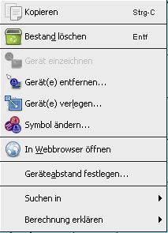
- Webseite des Geräts anzeigen

Hinweis: Für diese Funktion benötigen Sie eine aktive Netzwerkverbindung zu dem Netzwerk, in dem sich der Drucker befindet.

Suchen

Die Suchleiste befindet sich am unteren Rand des Bereichs (siehe Abb. 38). Der Suchtext kann entweder über die Tastatur, das Handschrifteingabegerät oder einen Barcodescanner eingegeben werden. Für die Suche nach Geräten können Sie unterschiedliche Kriterien verwenden. Klicken Sie zum Festlegen der zu durchsuchenden Datenfelder auf den Pfeil neben der Lupe , wählen Sie „Zu durchsuchende Felder auswählen“ aus und treffen Sie dann die gewünschte Auswahl. Während Sie die Suchkriterien eingeben, verkürzt sich die Geräteliste in der angezeigten Tabelle. Die Suche basiert auf der Ebene, die Sie in der Projekthierarchie ausgewählt haben. Wenn Sie sich beispielsweise auf der Projektebene befinden, wird das gesamte Projekt nach dem betreffenden Gerät durchsucht.
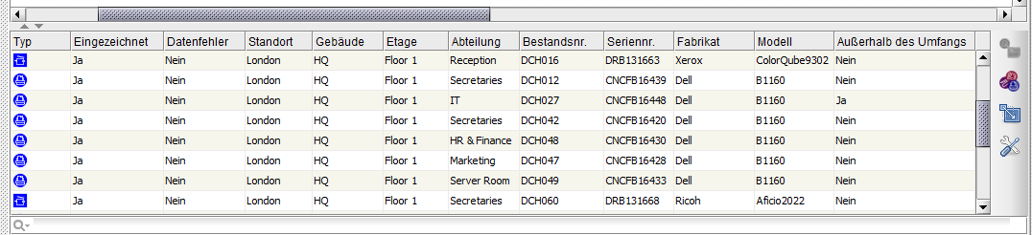
Suchleiste
- Suchleiste

Sie können die Suche löschen und die komplette Geräteliste erneut anzeigen, indem Sie auf die Symbolschaltfläche „Kreuz“ rechts neben der Suchleiste klicken.

Statistik

Zusammenfassende Informationen zu den Beständen einer Etage und den Kosten einer Abteilungszone können über die Registerkarte „Statistik“ unten rechts im Arbeitsbereich angezeigt werden. Statistikdaten werden in Bezug auf die derzeit markierte Projektebene angezeigt: Projekt, Gebäude, Etage oder Abteilung.
Außerhalb des Umfangs
Innerhalb des Umfangs
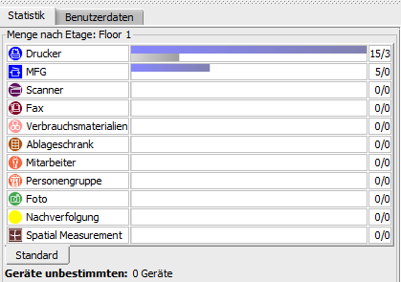
- Gerätestatistik

Filter

Mit der Registerkarte „Filter“ können Objekte auf dem Grundriss ausgeblendet oder sichtbar gemacht werden:
- Abteilungszonen können ein- oder ausgeblendet werden.
- Alle Instanzen eines bestimmten Gerätetyps können auf dem Grundriss ein- oder ausgeblendet werden.
- Wenn Sie variable Symbole verwenden, können Sie die variablen Gerätefarben und Druckindikatoren im Gerätesymbol deaktivieren.

Hinweis: Die gewählten Filter werden beim Export von Grundrissen in das PDF-Format beibehalten (siehe Abschnitt 18).

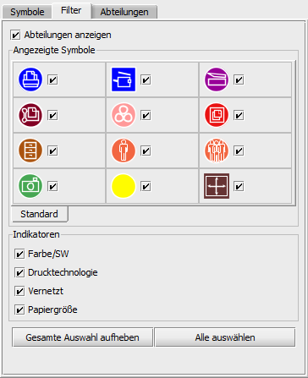
- Geräte auf eine andere Etage oder in ein anderes Gebäude verlegen

Weitere Gerätefunktionen

Gerätetyp ändern

Gelegentlich kann es erforderlich sein, den Gerätetyp eines Symbols auf dem Grundriss zu ändern. Beispiel: Sie haben einen Drucker auf der Etage platziert und alle erforderlichen Daten eingegeben, doch dann stellen Sie fest, dass es sich um ein Multifunktionsgerät handelt. Sie können den Gerätetyp auf zwei Arten ändern: Markieren Sie entweder das Gerät und wählen Sie im Hauptmenü „Bearbeiten“ > „Symbol ändern“ aus oder klicken Sie mit der rechten Maustaste auf das entsprechende Gerät und wählen Sie im Kontextmenü „Symbol ändern“ und dann im eingeblendeten Dialogfeld das gewünschte Symbol aus. Die Daten werden in der Regel dem entsprechenden Feld zugeordnet (Daten im Feld „Modell“ verbleiben in diesem Feld). Wenn das entsprechende Feld für den neuen Gerätetyp nicht vorhanden ist, werden die Daten dieses nicht vorhandenen Felds in einem Kommentarfeld abgelegt.

Geräte verlegen

Gelegentlich müssen Geräte von einer Etage in eine andere verlegt werden. Die Verlegungsfunktion kann entweder über einen Rechtsklick auf das Gerät oder über die Symbolschaltfläche „Verlegen“ in der Symbolleiste aufgerufen werden. Ein Dialogfeld für die Auswahl der Zieletage wird angezeigt. Sie werden auf die neue Etage umgeleitet. Das Gerät wird nicht auf dem Grundriss, dafür jedoch in der Tabelle angezeigt, sodass Sie es an der richtigen Stelle einzeichnen können.

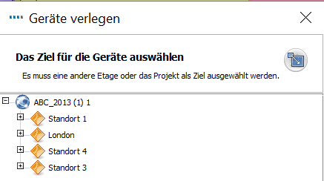
- Geräte auf eine andere Etage oder in ein anderes Gebäude verlegen

Sie können ein Gerät auch direkt aus der Tabelle heraus verlegen. Klicken Sie hierzu auf die Symbolschaltfläche „Verlegen“ rechts neben der Tabelle oder oben in der Symbolleiste (siehe Abb. 42).

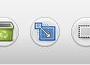
- Schaltfläche „Verlegen“

Mehrfachauswahl

Es gibt zwei Methoden, um mehrere Symbole gleichzeitig auszuwählen. Bei der ersten Methode halten Sie die Taste „STRG“ auf der Tastatur gedrückt und klicken nacheinander auf die Geräte. Die Auswahl kann im Grundriss oder in der Tabelle erfolgen. Die ausgewählten Objekte sind mit einem Rechteck hinterlegt, um deutlich zu machen, dass sie ausgewählt sind.

Bei der zweiten Methode verwenden Sie die Symbolschaltfläche „Mehrfachauswahl“ in der Hauptsymbolleiste. Zeichnen Sie einfach durch Klicken und Ziehen der Maustaste einen Bereich auf dem Plan ein, damit alle Geräte innerhalb dieses Bereichs ausgewählt werden.

Sie können die ausgewählten Geräte nun entweder als Gruppe verschieben, löschen oder auf eine andere Etage verlegen.

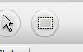
- Mehrfachauswahl

Etagenanmerkungen
Dem Grundriss können Etagenanmerkungen hinzugefügt werden, um mit anderen Auditoren oder den Lösungsarchitekten Hinweise und Ideen auszutauschen. Diese Anmerkungen sind mit Haftnotizen vergleichbar (siehe Abb. 44).

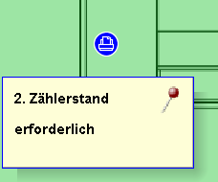
- Etagenanmerkung

Sie können die Anmerkung auch an Geräte oder Grundrissbereiche anheften, indem Sie auf das Stecknadel-Symbol in der oberen rechten Ecke klicken und die Anmerkung an die gewünschte Stelle ziehen.

Das Aussehen von Etagenanmerkungen kann angepasst werden, indem Sie im Hauptmenü auf „Optionen“ > „Anzeigeoptionen (ALT+EINGABETASTE)“ und anschließend im eingeblendeten Dialogfeld auf die Registerkarte „Etagenanmerkungen“ klicken.

Vorbereiten des Projekts für Export und Freigabe

Allgemeingültige Einstellungen in Asset DB anpassen

Allgemeine Einstellungen für Asset DB können über „Optionen“ > „Allgemeine Optionen“ verwaltet werden. Im eingeblendeten Dialogfeld können vier grundlegende Einstellungen festgelegt werden:
- Einstellungen für Datenimport und -export
- Einstellungen für die Asset DB-Cloud
- Einstellungen für den Fotoimport
- Einstellungen für Benutzernamen
(siehe Abb. 45)

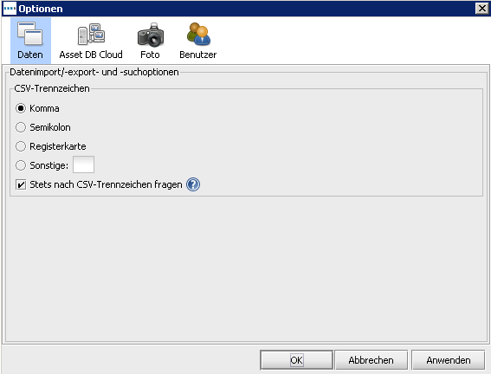
- Allgemeine Einstellungen für Asset DB

Auf der Registerkarte „Benutzer“ können Sie die Einstellung „Beim Start nach einem Namen fragen“ aktivieren. Beim Öffnen von Asset DB müssen Benutzer dann stets einen Namen eingeben, bevor sie fortfahren können. Die aus dem Projekt exportierten Daten werden dabei automatisch mit dem Namen des Benutzers versehen, der diese Daten eingegeben hat.

Symbolbezeichnungen

Bezeichnungen anzeigen

In Asset DB kann für jedes Symbol auf einem Grundriss eine Bezeichnung angezeigt werden. Klicken Sie hierzu im Hauptmenü auf „Ansicht“ > „Symbolbezeichnungen“. Aktivieren Sie das Kontrollkästchen, um die Symbolbezeichnungen anzuzeigen.

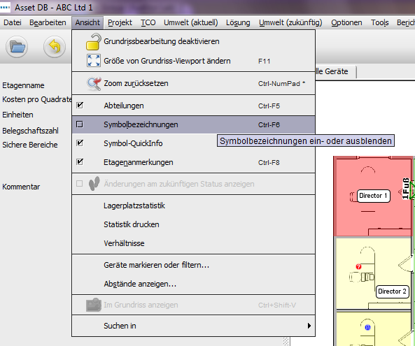
- Symbolbezeichnungen ein-und ausblenden

Anmerkung: Das gleiche Resultat wird erzielt, wenn in der Hauptmenü-Leiste „Optionen“ die „Anzeigeoptionen“ ausgewählt werden und die Box „Symbolbezeichnungen“ mit einem Häkchen versehen wird.

Bezeichnungen konfigurieren

Asset DB bietet die Möglichkeit, verschiedene Konfigurationen von Symbolbezeichnungen, Randfarben für die Grundrisse und Farbmarkierungen für Geräte zu speichern, um unterschiedlichen Anforderungen an die Gerätepläne gerecht zu werden. Diese Einstellungen sind im Menü „Optionen > “Anzeigeoptionen” zugänglich. Nach Auswahl dieses Feldes wird das Projektoptionen-Feld mit seinen Standard-Optionen sichtbar:

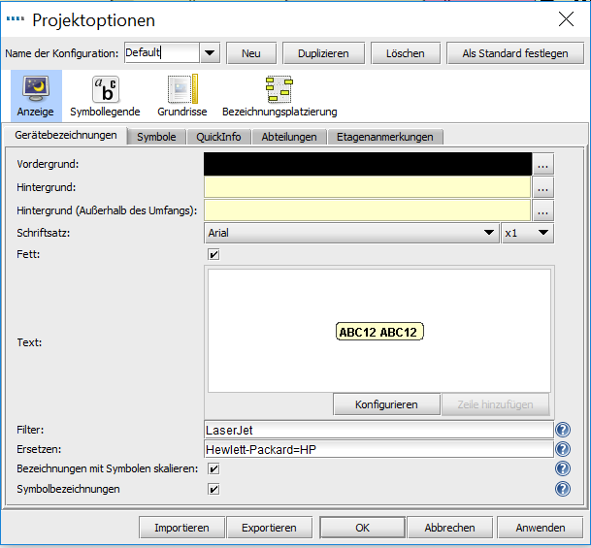
- Symbolbezeichnungen konfigurieren

Um eine zusätzliche Konfigurierung der Labels zu speichern, müssen Sie lediglich die „Neu“ Funktion auswählen und den Namen der Konfiguration ändern.
Zusätzlich gibt es die Möglichkeit, neue Konfigurationen zu erstellen, diese zu duplizieren, zu löschen oder eine andere Konfiguration als Standard-Einstellung auszuwählen.

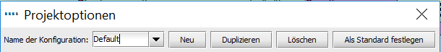
Speichert und überschreibt die Standard-Konfiguration mit den neuen Einstellungen
Erstellt eine neue Konfiguration zusätzlich zur Standard-Einstellung
Löscht die ausgewählte Konfiguration
Erstellt eine Kopie der ausgewählten Konfiguration
- Menüleiste der Projektoptionen

Der Pfeil neben dem Konfigurationsnamen öffnet eine Dropdown-Liste mit allen vorhandenen Konfigurationen im Projekt und ermöglicht es, zwischen den unterschiedlichen Anzeigeoptionen für die Labels hin und her zu schalten.

Alle Konfigurierungen, die in dem Projekt verfügbar sind, werden mit der Asset DB Cloud synchronisiert. Andere Benutzer haben danach Zugang zu allen verfügbaren Optionen, wenn sie ihre Version des Projekts mit dem Server synchronisiert haben.

Zusätzlich ermöglichen die „Importieren“ und „Exportieren“-Funktionen am unteren Ende des Feldes, existierende Konfigurierungen zu exportieren und zusätzliche Konfigurierungen aus existierenden Projekten in ein neues Projekt zu importieren.

Anmerkung: Die Konfigurierungen der Anzeigeoptionen werden mit der Dateierweiterung „.atg“ exportiert.

Um eine Konfigurierung zu speichern, drücken Sie die „Anwenden“ Funktion. Sobald Sie „OK“ auswählen, werden die Einstellungen gespeichert und das „Projektoptionen“ Dialogfenster schließt sich. Wenn Sie stattdessen „Abbrechen“ auswählen, werden alle Änderungen ungeschehen gemacht und die neue Konfigurierung wird nicht gespeichert.

Bezeichnungen anpassen

Klicken Sie im Hauptmenü auf „Optionen“ > „Anzeigeoptionen (ALT+EINGABETASTE)“ und dann im eingeblendeten Dialogfeld auf die Registerkarte „Gerätebezeichnungen“, um Bezeichnungen anzupassen. Sie können unterschiedliche Hintergrundfarben für Geräte innerhalb und außerhalb des Umfangs festlegen und die Schriftart, -farbe und -größe ändern.

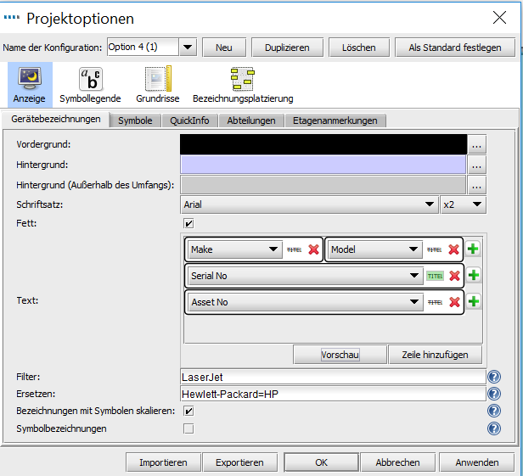
- Symbolbezeichnungen anpassen

Sie können auch festlegen, welche Informationen in den Bezeichnungen angezeigt werden. Klicken Sie auf die Schaltfläche „Zeile hinzufügen“, um eine Textzeile hinzuzufügen, oder auf die Symbolschaltfläche „X“, um eine Textzeile zu entfernen. Sie können auch festlegen, ob der Titel des Feldes eingeblendet wird.

Mit den Optionen „Filtern“ und „Ersetzen“ können Sie beispielsweise häufige oder überflüssige Wörter herausfiltern und für lange Wörter Abkürzungen verwenden.

Mit dem Filterfeld können Sie den Text in den Bezeichnungen genauer steuern. Wenn Sie beispielsweise „LaserJet“ als Filter eingeben, wird statt der Bezeichnung „LaserJet4350“ nur die Bezeichnung „4350“ angezeigt.

Über die Option „Ersetzen“ können Sie Abkürzungen für Ihre Bezeichnungen wählen. Mithilfe einer durch Kommas getrennten Liste können mehrere Ersetzungen vorgenommen werden. Beispiel für eine gängige Ersetzung: „Hewlett-Packard“ soll als „HP“ angezeigt werden.

Grundriss mit Rändern versehen

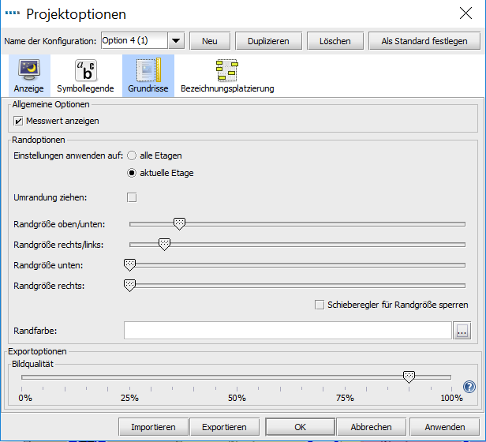
- Grundrissbilder mit Rändern versehen

Sie können Grundrissbilder in Asset DB mit Rändern versehen, indem Sie im Hauptmenü auf „Optionen“ > „Anzeigeoptionen (ALT+EINGABETASTE)“ > „Grundrisse“ klicken. Diese Optionen werden projektspezifisch angewendet. Der Rand kann allen Etagen des Projekts oder nur der gerade angezeigten Etage zugewiesen werden.
Sie können jeden Rand (oben, unten, links und rechts) einzeln einrichten oder das Kontrollkästchen „Schieberegler für Randgröße sperren“ aktivieren, um eine Einstellung auf alle anzuwenden.
Ränder werden beim Exportieren von Grundrissen mit exportiert und können dazu dienen, Bezeichnungen außerhalb des eigentlichen Grundrisses zu platzieren.

Automatisierte Bezeichnungsplatzierung

Symbolbezeichnungen können ebenso wie die Symbole auf dem Grundriss verschoben werden. Mit dieser Funktion ist die präzise Positionierung der Bezeichnungen möglich.

In Asset DB steht Ihnen auch eine automatisierte Funktion für die Platzierung der Bezeichnungen zur Verfügung. Wenn Sie diese Funktion nutzen möchten, klicken Sie im Hauptmenü auf „Optionen“ > „Anzeigeoptionen“. Wählen Sie das Dialogfeld „Bezeichnungsplatzierung“ und das folgende Feld wird eingeblendet (siehe Abb. 51).

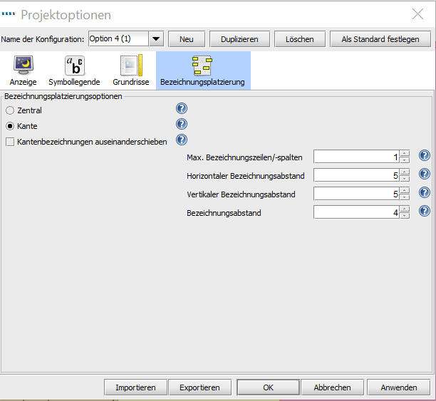
- Dialogfeld „Bezeichnungsplatzierung“

Die verschiedenen Optionen werden nachfolgend beschrieben.

- Zentral: Bei Auswahl dieser Option werden die einzelnen Bezeichnungen in Asset DB möglichst nah am jeweiligen Gerät platziert, wobei versucht wird, Überlappungen zu vermeiden.
- Kante: Bei Auswahl dieser Option werden alle Bezeichnungen an der Kante des Grundrisses oder ggf. im Randbereich platziert. Bei Auswahl der Option „Kante“ werden die folgenden weiteren Optionen verfügbar:
  - Max. Bezeichnungszeilen/-spalten: Mit dieser Option wird die maximale Anzahl von Zeilen/Spalten für eine beliebige Kante festgelegt, falls nicht alle Bezeichnungen in einer einzigen Zeile/Spalte entlang dieser Kante platziert werden können.
  - Horizontaler Bezeichnungsabstand: Mit dieser Option wird der horizontale Abstand zwischen Bezeichnungen geregelt. Die Bezeichnungen werden immer mindestens so weit voneinander entfernt platziert, wie mit diesem Wert angegeben ist (die Angabe erfolgt in Pixel).
  - Vertikaler Bezeichnungsabstand: Mit dieser Option wird der vertikale Abstand zwischen Bezeichnungen geregelt. Die Bezeichnungen werden immer mindestens so weit voneinander entfernt platziert, wie mit diesem Wert angegeben ist (die Angabe erfolgt in Pixel).
  - Bezeichnungsabstand: Mit dieser Option werden die Bezeichnungen beim Umorganisieren mit umgebendem Leerraum versehen, sodass alle Bezeichnungen klar und deutlich lesbar sind.
- Kantenbezeichnungen auseinanderschieben: Dieses Kontrollkästchen wirkt sich auf die Kantenplatzierung aus. Die Bezeichnungen werden entlang der Kanten des Grundrisses verteilt.

Nachdem Sie die Optionen wunschgemäß eingerichtet haben, klicken Sie im Hauptmenü auf „Tools“ > „Symbolbezeichnungen neu anordnen“. Daraufhin werden die Symbolbezeichnungen automatisch von Asset DB platziert. Dieser Vorgang kann nicht rückgängig gemacht werden.

Anmerkung: Jede Konfiguration der Bezeichnungen, die in einem Projekt erstellt wurden, werden in der Asset DB Cloud gespeichert, sobald das Projekt synchronisiert wurde. Die Position der Bezeichnungen hängt von der gewählten Konfigurierung ab.

Anpassung der Bildgröße von Grundrissen vor dem Export

Das eingeblendete Dialogfeld enthält auch eine Option zum Verringern der Bildqualität. Wenn Sie die Bildqualität verringern, wird die Grundrissdatei verkleinert. Dies spielt bei computergenerierten oder gescannten Bildern mit einer Auflösung von über 300 dpi eine Rolle, die zu sehr großen Grundrissbildern führen. Durch die Verringerung der Bildqualität beim Export ergibt sich eine insgesamt kleinere PDF- oder Word-Datei.

Grundrisslegende
In Asset DB kann automatisch eine Legende für alle Symbole auf einem Grundriss erzeugt werden. Klicken Sie zum Aktivieren der Legende für eine Etage im Hauptmenü auf „Optionen“ > „Anzeigeoptionen“ > „Symbollegende“ und aktivieren Sie das Kontrollkästchen „Legende zeigen“. In der Legende werden nur Details zu den Geräten im Grundriss angezeigt. Wenn auf einer Etage beispielsweise keine A3-fähigen Geräte vorhanden sind, wird der Vermerk „A3-fähig“ nicht in der Legende angegeben.

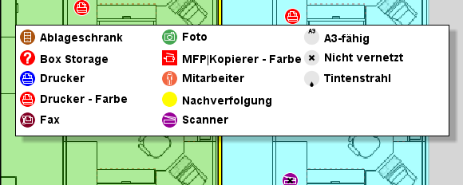
- Beispiel für eine automatisch erzeugte Grundrisslegende

Die Legende wird standardmäßig zunächst in der oberen linken Ecke des Grundrisses angezeigt. Sie kann auf dem Grundriss verschoben und nach Belieben positioniert werden. Sie können die Darstellung der Legende ändern, indem Sie im Hauptmenü auf „Optionen“ > „Anzeigeoptionen“ > „Symbollegende“ klicken.

Daten importieren und exportieren

Daten exportieren

Nachdem Daten in Asset DB eingegeben wurden, kann es sinnvoll sein, diese zur weiteren Analyse oder Änderung zu exportieren. Klicken Sie hierzu im Hauptmenü auf „Projekt“ > „Exportieren“. Im Untermenü „Exportieren“ stehen folgende Optionen zur Verfügung, mit denen verschiedene Informationstypen exportiert werden können:

- Asset DB Daten: Hiermit werden die in Asset DB erfassten Daten in eine Microsoft Excel-Datei exportiert. Es können entweder einfache CSV-Dateien oder Microsoft Excel-Arbeitsmappen exportiert werden. (Im Excel-Format wird jeder Geräte- und Galerietyp in einem separaten Arbeitsblatt aufgeführt.)
- Projekt-XML: In Asset DB haben Sie die Möglichkeit, Projektdaten in XML (Extensible Markup Language) zu exportieren. Auf diese Weise können Asset DB-Projektdaten in Websites und externe Datenbanken einfließen. Für Hinweise zum Umgang mit dem XML-Export wenden Sie sich bitte an die Datenbank-/Web-Administratoren vor Ort. Die XML-Nutzung durch Dritte wird von NewField IT nicht unterstützt.
- Organisation: Hiermit werden alle Informationen zu Projekt, Standort, Gebäude und Etage exportiert, wie z.B. Belegschaftszahl, Standortkontakte, Zugangsbedingungen usw.
- Grundrisse: Hiermit werden Grundrisse mit der gleichen Organisationsstruktur wie in Asset DB in das PDF- oder JPEG-Format exportiert. Bei Bedarf können Sie den ausgewählten Grundriss und die ursprünglichen Grundrisse auch ohne Symbole, Abteilungen usw. exportieren.
- Galerie: Hiermit werden alle Galerietypen mit den zugehörigen Informationen exportiert.
- Symbolanpassung: Wenn Sie Ihre Symbole anpassen möchten, können Sie diese Anpassungen exportieren, um sie in zukünftigen Projekten wiederzuverwenden.

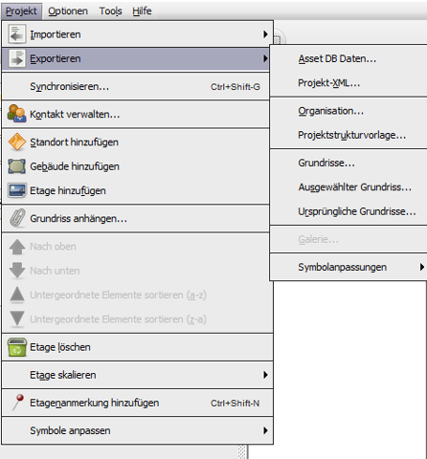
- Daten exportieren

Daten importieren

Mithilfe dieses Verfahrens können Sie Geräte erstellen, Daten zu vorhandenen Geräten ergänzen und neue Daten in leere, nicht automatisch ausgefüllte Felder eingeben. Die Funktion bietet die Möglichkeit, vorhandene Geräte zu aktualisieren. Das Löschen von Geräten ist jedoch nicht möglich. Daten, die der CSV-Datei hinzugefügt werden, müssen als reiner Text vorliegen und dürfen keine versteckten Formeln enthalten.

Externe Daten importieren

Es ist möglich, Daten aus einer Reihe von Tools anderer Hersteller zu importieren. Über die Menübefehlsfolge „Projekt“ > „Importieren“ > „Externe Daten...“ können beliebige CSV-Dateien (Comma Separated Values) importiert werden.

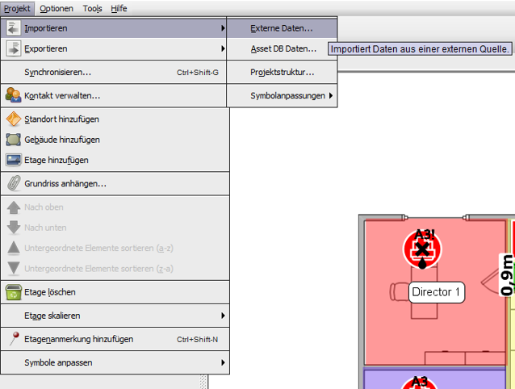
- Externe Daten importieren

Wenn der Assistent „Externer Datenimport“ angezeigt wird, können Sie eine CSV-Datei auswählen, indem Sie den entsprechenden Pfad eingeben oder auf die Symbolschaltfläche „Durchsuchen“ (…) klicken und die Datei im Dialogfeld „Öffnen“ auswählen:

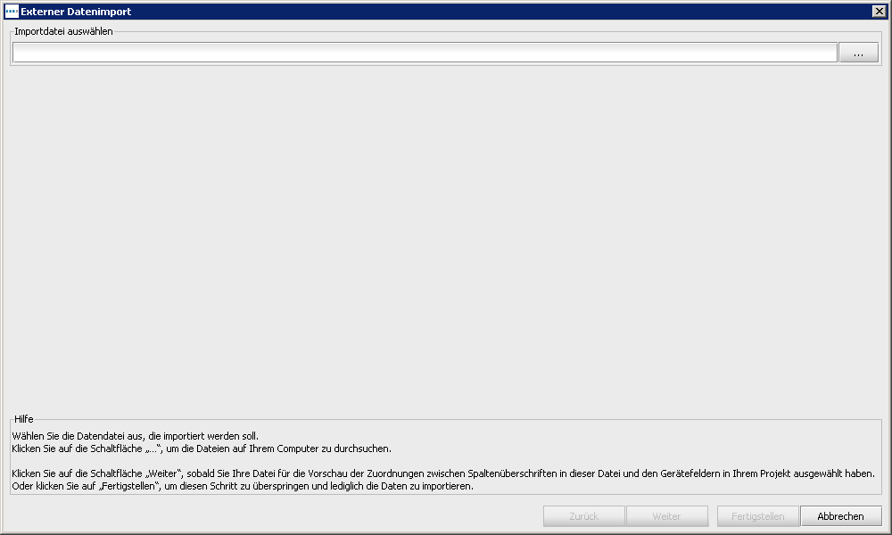
- Datei für den Import auswählen

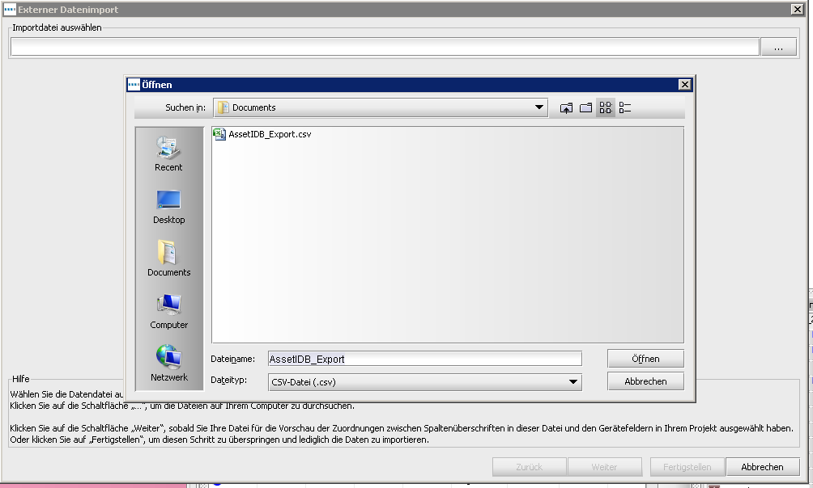
- Zu importierende Datei suchen

Damit vorhandenen Geräten neue Daten zugeordnet und neue Geräte, die zwar in der zu importierenden Datendatei, nicht aber im Asset DB-Projekt vorhanden sind, erkannt werden können, müssen die Spalten mit Daten in der Datei den passenden Asset DB-Feldern zugeordnet werden. Nachdem Sie beim Datenimport die zu importierende Datei ausgewählt haben, wird eine Assistentenseite zur Zuordnung von Spalten und Feldern angezeigt (siehe Abb. 57).

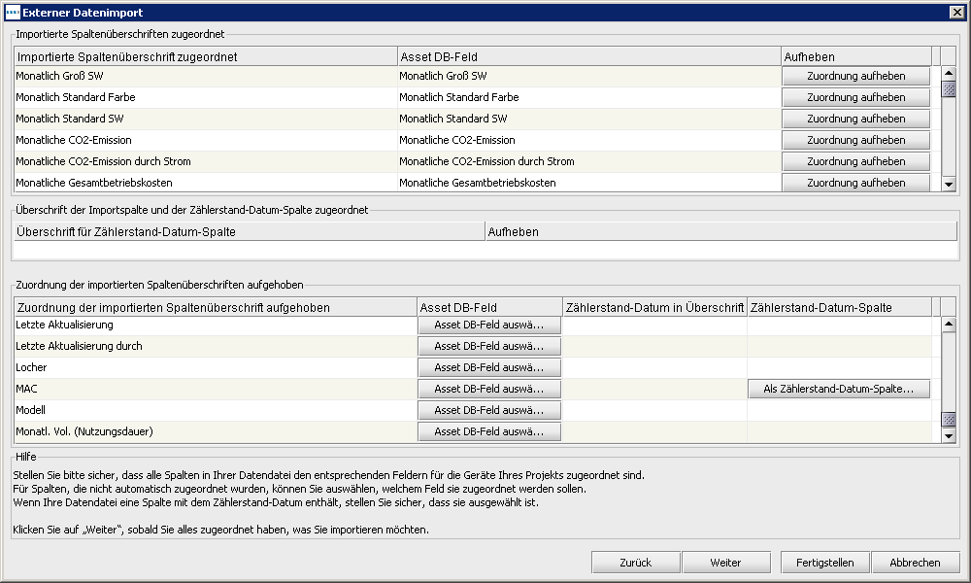
- Spalten – Felder beim Import externer Daten zuordnen

Im oberen Bereich dieser Assistentenseite werden die Spalten angezeigt, die Asset
DB-Feldern automatisch zugeordnet wurden. Diese Paarungen können überprüft und bei Bedarf unverändert übernommen werden. Ist eine Paarung falsch, kann sie mit einem Klick auf die Schaltfläche „Zuordnung aufheben“ aufgelöst werden. Dadurch werden die betreffenden Spalten der Datendatei der Tabelle der Spalten ohne Zuordnung im unteren Bereich der Seite hinzugefügt.

In der unteren Tabelle werden alle Spalten der Datendatei aufgeführt, für die keine automatische Zuordnung zu Asset DB-Feldern möglich war. Diese Spalten können mit einem Klick auf die Schaltfläche „Asset DB-Feld auswählen“ mit Asset DB-Feldern verknüpft werden. Nachdem Sie auf diese Schaltfläche geklickt haben, wird das Dialogfeld „Gerätefeld auswählen“ angezeigt, in dem alle Registerkarten und Felder für Geräte angezeigt werden, die im aktuellen Projekt für die einzelnen Gerätetypen vorliegen. Das Feld, in das die Spaltendaten importiert werden sollen, kann dann ausgewählt werden. Sobald diese Auswahl getroffen wurde, wird die Spalten-/Feld-Paarung in der oberen Tabelle des Assistenten „Externer Datenimport“ angezeigt.

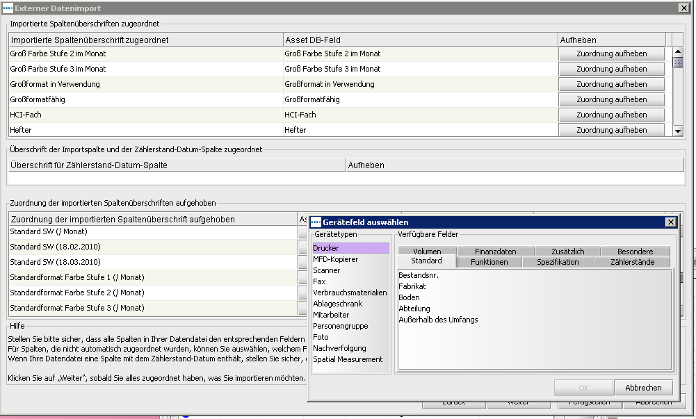
- Feld für die Zuordnung zur Spalte der importierten Datei auswählen

Je nach Quelle der Datendatei können einige Zählerstände möglicherweise den entsprechenden Feldern in Asset DB nicht automatisch zugewiesen werden. Wenn die Spaltenüberschriften in Ihrer Datei das jeweilige Ablesedatum enthalten, können Sie die Zählerstände wahlweise diesen Datumsangaben entsprechend einfügen. Klicken Sie hierzu auf die Schaltfläche „Zählerstand-Feld auswählen“ statt auf die Schaltfläche „Asset DB-Feld auswählen“ (siehe Abb. 59). Alle Spalten mit der gleichen Spaltenüberschrift (z. B. „Lebensdauer [Datum])“) werden dann beim Importieren anhand des in der Spaltenüberschrift angegebenen Datums zugeordnet. Informationen zu den Datumsformaten finden Sie in Abschnitt 17.2.3.

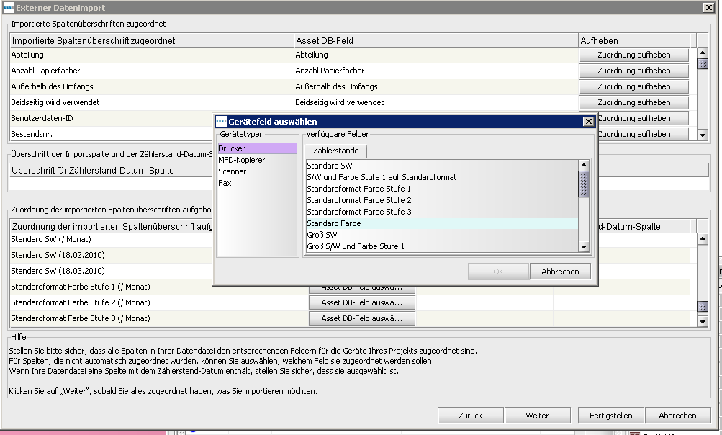
- Zählerstand-Feld auswählen

Nachdem alle Spalten-Felder-Paarungen zugeordnet wurden, klicken Sie auf die Schaltfläche „Weiter“. Auf der folgenden Seite des Assistenten können Sie mithilfe von Kontrollkästchen steuern, ob mit Ihren Daten neue Standorte, Gebäude, Etagen oder Geräte erstellt werden oder ob beim Import einfach vorhandenen Geräten Daten hinzugefügt werden. Welche Kontrollkästchen angezeigt werden, hängt von den Daten in Ihrer Importdatei und deren Auswirkung auf das Projekt ab. Es sind daher nicht unbedingt alle Kontrollkästchen jederzeit sichtbar. Folgende Kontrollkästchen und dazugehörige Aktionen stehen zur Verfügung:

- Vorhandene Werte überschreiben: Wenn Sie dieses Kontrollkästchen aktivieren, können die Werte in der Importdatei bereits vorhandene Werte im Projekt überschreiben. Wenn dieses Kontrollkästchen deaktiviert ist, werden die Daten in der Importdatei nur zum Auffüllen von Datenlücken verwendet, jedoch nicht zum Überschreiben vorhandener Daten.

- Nicht gefundene Geräte neu erstellen: Wenn Sie dieses Kontrollkästchen aktivieren, wird für jedes Gerät in der Importdatei, das derzeit noch nicht im Projekt vorhanden ist, ein neues Gerät im Projekt hinzugefügt. Dieses Kontrollkästchen ist nur verfügbar, wenn die Importdatei Datenzeilen enthält, die keinem im Projekt vorhandenen Gerät entsprechen.

- Geräte platzieren/verlegen: Wenn Sie dieses Kontrollkästchen aktivieren, können beim Import einem Standort, einem Gebäude oder einer Etage neue Geräte zugewiesen werden und vorhandene Geräte an einen anderen Standort, ein anderes Gebäude oder eine andere Etage verlegt werden. Damit Geräte einer Etage erfolgreich zugewiesen werden können, müssen alle drei Felder in der Importdatei Werte enthalten, die der Organisationsstruktur im Projekt entsprechen.
- Fehlende Standorte, Gebäude und Etagen erstellen: Wenn Sie dieses Kontrollkästchen aktivieren, können beim Importieren von nicht bereits in der Projektstruktur vorhandenen Werten Standorte, Gebäude und Etagen erstellt werden. Alle Objekte, die der vorhandenen Struktur nicht exakt entsprechen, werden als neue Objekte erstellt. Achten Sie daher genau auf Rechtschreibung und Formatierung, um die Erstellung von Duplikaten zu vermeiden.
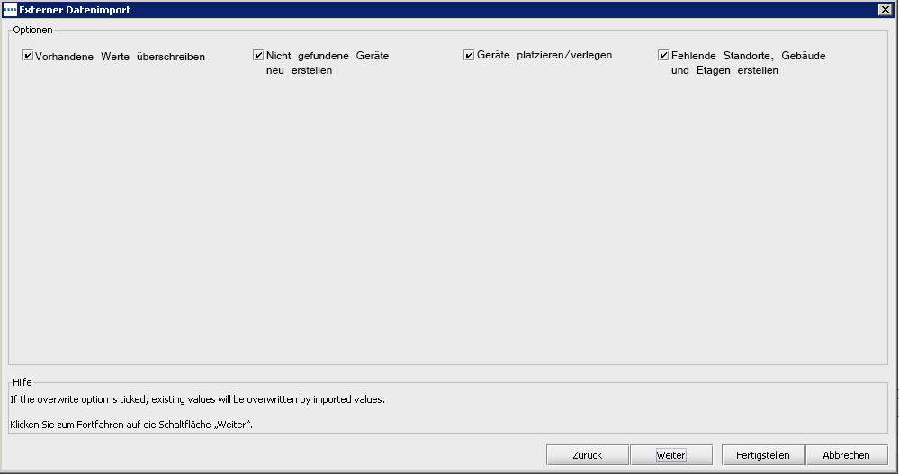
- Optionen für den externen Datenimport

Aktivieren Sie die Kontrollkästchen, die für die von Ihnen gewünschte Art des Datenimports geeignet sind, und klicken Sie dann auf „Weiter“. Daraufhin wird eine Übersicht der Geräte angezeigt, die ergänzt bzw. neu hinzugefügt werden. Die links im Assistenten angezeigten Geräte können ausgewählt werden, um rechts eine Aufgliederung der Änderungen einzublenden, die vorgenommen werden.

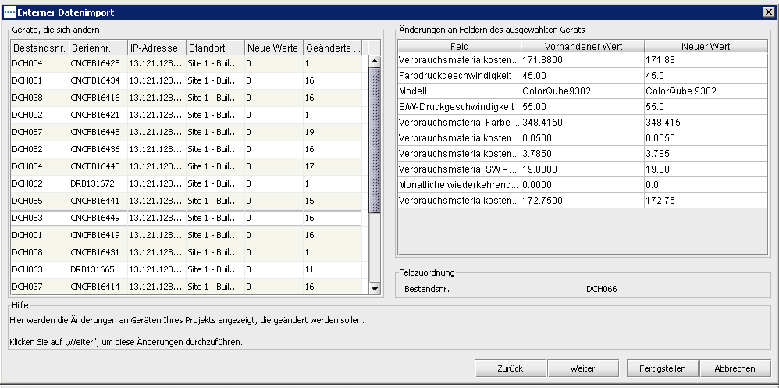
- Liste der Änderungen nach dem Import
Wenn Sie auf „Weiter“ klicken, werden die Daten in das Projekt importiert, und eine Übersicht der Änderungen wird angezeigt.

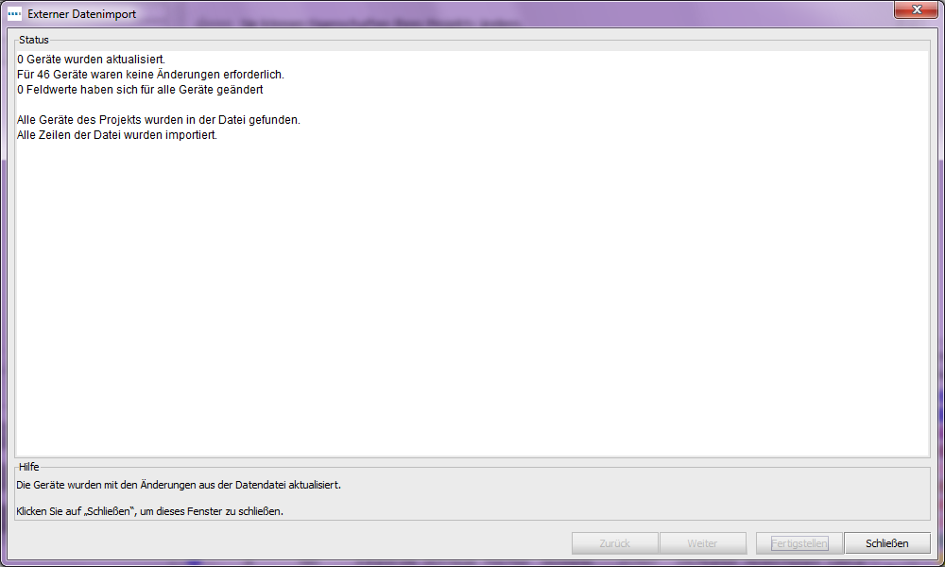
- Übersicht über Änderungen nach dem Import

Wenn Sie auf „Schließen“ klicken, wird der Assistent geschlossen und Sie können Ihre Arbeit am Projekt unter Verwendung der neuen Werte und importierten Daten fortsetzen.

Hinweis: Wenn Sie nach dem Zuordnen der Datenfelder auf „Weiter“ klicken, wird möglicherweise statt der in Abb. 62 angezeigten Informationen zu geänderten Geräten eine Warnung angezeigt. Dies bedeutet, dass einige Änderungen an Ihren Daten besonderer Beachtung bedürfen (z. B. weil wie in Abb. 63 Geräte auf eine andere Etage verlegt werden und daher die Zuordnung zu ihrer vorherigen Etage aufgehoben wurde) oder – noch wichtiger – dass Fehler in den Daten vorliegen, die einen Import verhindern. Wenn in der Warnung angegeben wird, dass die Daten nicht importiert werden, müssen Sie Ihre Datendatei zur Problembehebung außerhalb von Asset DB überprüfen und ergänzen. Wiederholen Sie anschließend den Importvorgang, um die Daten Ihrem Projekt erfolgreich hinzuzufügen.

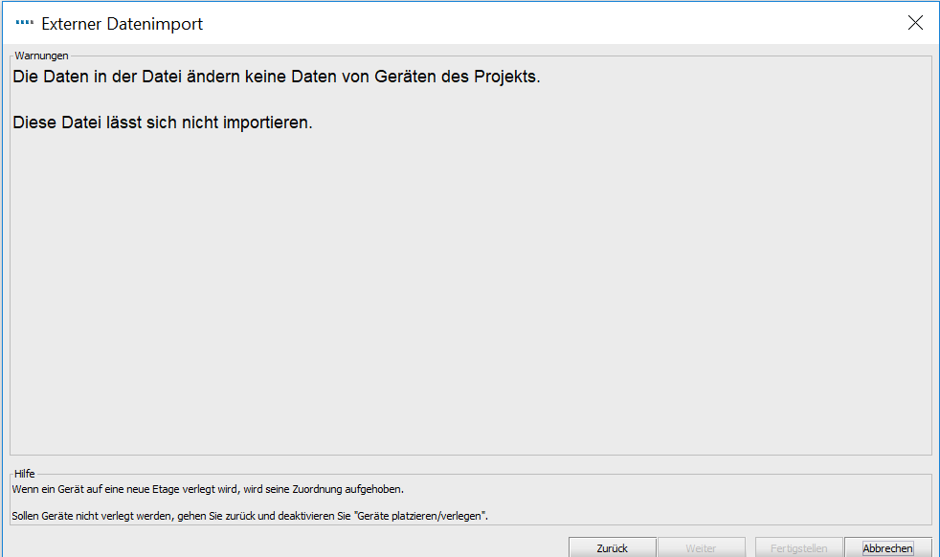
- Warnung zum externen Datenimport

Externe Daten vor der Zuordnung verwenden

Solange noch Geräte vorliegen, die noch nicht zugeordnet wurden, können Sie externe Daten importieren. Importieren Sie diese Daten wie vorstehend beschrieben, und aktivieren Sie das Kontrollkästchen „Nicht gefundene Geräte neu erstellen“. Daraufhin wird ein Dialogfeld eingeblendet, in dem angegeben wird, wie viele neue Geräte erstellt wurden (siehe Abb. 64).

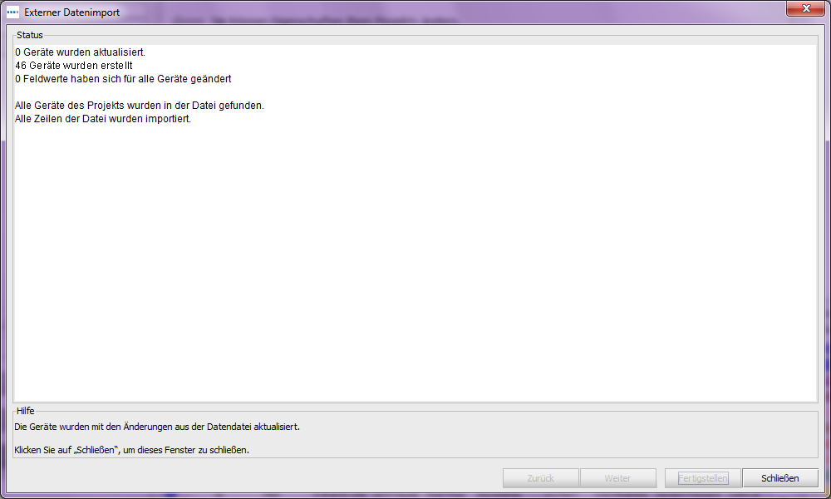
- Erstellte Geräte
Klicken Sie auf „Schließen“, um diese Geräte in der Tabelle anzuzeigen. Ausführliche Anleitungen zum Einzeichnen dieser Geräte finden Sie in Abschnitt 10.3.

An dieser Stelle können Sie eine TCO-Analyse durchführen, ohne die Geräte zuzuordnen. Alle nicht eingezeichneten Geräte, denen ein Typ zugewiesen wurde, werden in der Analyse erfasst.

Tipp: Wenn Sie Ihr Projekt mit der Asset DB-Cloud synchronisieren, müssen Sie alle nicht zugeordneten Geräte auf eine Etage verlegen. Diese Geräte brauchen auf der betreffenden Etage nicht konkret eingezeichnet zu sein, ohne die Etagenangabe werden sie jedoch nicht synchronisiert.

Datenformat beim Importieren externer Daten
Sie können auch das Datum der Zählerablesung mithilfe einer Datumsspalte in der Importdatei angeben. Wenn in Ihrer Datendatei das Zählerablesedatum nicht in der Spaltenüberschrift, sondern in einer eigenen Spalte erfasst wird, klicken Sie auf die Schaltfläche „Als Zählerstand-Datum-Spalte markieren“ (siehe Abb. 57), damit die Datumsangaben der Zählerablesung aus dieser Spalte übernommen werden.

Nachdem Sie ein Feld, das ein Datum der Zählerablesung enthält, zugeordnet haben, wird das dem Format in der Importdatei entsprechende Datumsformat in den meisten Fällen von Asset DB automatisch erkannt. Falls das Format nicht automatisch erkannt wird, können Sie das Datumsformat mithilfe der in Abb. 65 dargestellten Dropdownliste manuell ändern.
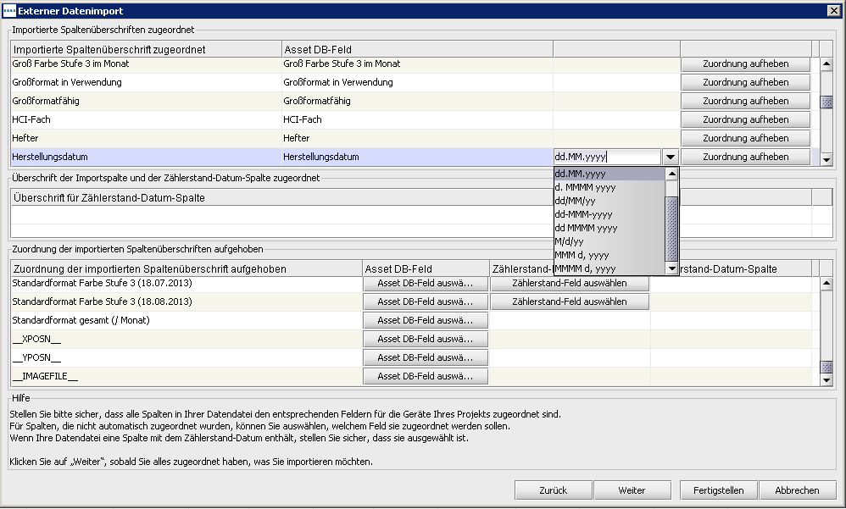
- Datumsformat für den Import festlegen

Das von Asset DB verwendete Datumsformat entspricht einem Muster und wird zur Interpretation der in der Importdatei enthaltenen Datumsangaben verwendet. Datumsangaben können in sehr unterschiedlichen Formaten vorliegen (z. B. 1.12.80 oder 1. Dez. 1980). Ein Datum wird nur richtig interpretiert, wenn das Muster stimmt. Das Lesen von Datentext in der Datei wird als Parsing bezeichnet.

Innerhalb des Datumsformats bedeuten bestimmte Buchstaben unterschiedliche Aspekte des Datums, so steht z. B. „y“ für Jahr (year) und „d“ für Tag (day). Dabei muss auf die Groß-/ Kleinschreibung geachtet werden, da die Buchstaben in Groß- und in Kleinschreibung in einigen Fällen unterschiedliche Bedeutung haben.

Buchstabe | Datums-/Zeitkomponente | Darstellung | Beispiele
y | Jahr | Jahr | 1996; 96
M | Kalendermonat | Monat | Juli; Jul; 07
d | Tag in Monat | Zahl | 10
E | Name des Wochentags | Text | Dienstag; Die
u | Nummer des Wochentags  (1 = Montag, ..., 7 = Sonntag) | Zahl | 1
a | AM/PM-Angabe (bei 12-Stunden-Format) | Text | PM
H | Stunde im 24-Stunden-Format (0 - 23) | Zahl | 0
h | Stunde im 12-Stunden-Format (1 - 12) | Zahl | 12
m | Minute | Zahl | 30
s | Sekunde | Zahl | 55
S | Millisekunde | Zahl | 978
z | Zeitzone | Allgemeine Zeitzone | Pacific Normalzeit  PST; GMT-08:00
Z | Zeitzone | RFC 822-Zeitzone | -0800
X | Zeitzone | ISO 8601-Zeitzone | -08; -0800; -08:00

Der 21. Juli 2014 kann beispielsweise in den folgenden Formaten angegeben werden:

Datum in Datei | Muster
7/21/14 | M/d/yy
21/7/14 | d/M/yy
21. Jul. 2014 | dd. MMM. yyyy
21.07.14 | dd.MM.yy
21.07.2014 16:05:36 | dd.MM.yyyy HH:mm:ss
Juli 21, 2014 | MMMM dd, yyyy
21.07.2014 4:05:36 PM | dd.MM.yyyy h:mm:ss a
Montag, 21. Juli 2014 16:05:36 (MESZ) | EEEE, d. MMMM yyyy HH:mm:ss (X)
Das richtige Datumsformat wird gewöhnlich in Asset DB erkannt und automatisch verwendet. Ein Beispiel für eine Situation, in der Sie das Datumsmuster manuell eingeben müssen, ist z. B. der Unterschied zwischen dem britischen Muster „d/M/yy“ und dem US-amerikanischen Muster „M/d/yy“. Da der Wert für den Tag (d) im Beispiel vom 21. Juli 2014 „21“ lautet, wird das Datum 21/7/14 richtig als britisches Datumsformat mit dem Muster „d/M/yy“ interpretiert. Bei der Datumsangabe „2/7/14“ in einer Datei ist dies jedoch nicht eindeutig, da dies nach dem britischen Muster den 2. Juli 2014 und nach dem US-amerikanischen Muster den 7. Februar 2014 darstellt. In einigen Fällen ist es daher für die Genauigkeit der Datumsangaben erforderlich, das ausgewählte Muster manuell zu überprüfen und ggf. zu ändern.

Asset DB-Daten importieren
Gerätedaten, die manuell in Asset DB eingegeben und/oder zuvor aus einer externen Quelle importiert wurden, können jederzeit aus Asset DB exportiert und in einem Tabellenkalkulationsprogramm bearbeitet werden.
Klicken Sie zum Exportieren von Daten im Hauptmenü auf „Projekt“ > „Exportieren“ > „Asset DB Daten...“ und wählen Sie das gewünschte Format und die Exportoptionen aus. Klicken Sie anschließend auf „OK“ und wählen Sie einen geeigneten Speicherort und Dateinamen für die Exportdatei aus.

Anschließend kann die Datei in einem Tabellenkalkulationsprogramm bearbeitet und gespeichert werden. Klicken Sie dann im Hauptmenü auf „Projekt“ > „Importieren“ > „Asset DB Daten...“, um die Daten wieder nach Asset DB zu importieren.

Wichtige Hinweise:

- Mit der Menübefehlsfolge „Projekt“ > „Importieren“ > „Asset DB Daten...“ können nur Dateien importiert werden, die bei einem vorausgehenden Exportvorgang aus Asset DB erstellt wurden. Externe Daten können über diese Menübefehlsfolge nicht importiert werden.
- Daten in den Spalten „_ID_“ oder „_TYPE_“ können nicht geändert werden. Diese Spalten enthalten wichtige Systemdaten, die von Asset DB verwendet werden. Wenn diese Daten bearbeitet werden, werden die betroffenen Spalten nicht importiert.
- Beim Import von Asset DB-Daten können keine Angaben zu Gebäude, Standort oder Etage sowie Gerätetyp oder Gerätekategorie geändert werden. Änderungen an diesen Attributen müssen in der Software vorgenommen werden.
Beachten Sie dies, wenn Sie mit der Menübefehlsfolge „Projekt“ > „Importieren“ > „Asset DB Daten...“ neue Spalten in Asset DB importieren. Neue Zählerstände können in das Rasterdatumsformat importiert werden, indem Sie eine neue Spalte einfügen, die Spaltenüberschrift eines bereits vorhandenen Zählerstands kopieren und einfügen und anschließend das Datum ändern.

Beispiel: Kopieren Sie den Standard-Spaltennamen „Groß SW (21.11.2008)“, fügen Sie ihn in eine neue Excel-Spalte ein, und ändern Sie das Datum so, dass es dem Datum des neuen Zählerstands entspricht. Mit „Projekt“ > „Importieren“ > „Asset DB Daten...“ wird nun ein neuer Zählerstand mit diesem Datum für das aktualisierte Gerät erstellt.

CSV-Datenformat

Wenn Daten im CSV-Format aus Asset DB exportiert oder nach Asset DB importiert werden, sind die Datenwerte normalerweise durch Kommas voneinander getrennt. Manchmal empfiehlt sich jedoch die Verwendung eines anderen Trennzeichens, beispielsweise für Länder, in denen das Komma als Dezimaltrennzeichen verwendet wird. In Asset DB können Sie das CSV-Standardtrennzeichen konfigurieren. Klicken Sie hierzu im Hauptmenü auf „Optionen“ > „Allgemeine Optionen“ und im eingeblendeten Dialogfeld auf die Symbolschaltfläche „Daten“ (siehe Abb. 66).

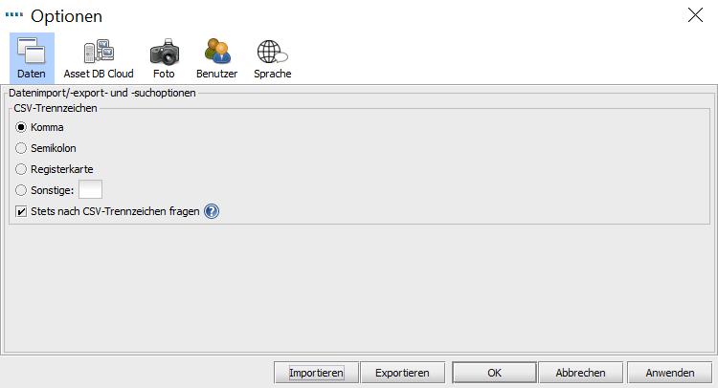
- CSV-Trennzeichen im Dialogfeld „Optionen“

Die in diesem Dialogfeld vorgenommene Auswahl wird auf alle Asset DB-Vorgänge angewendet, für die das CSV-Datenformat verwendet wird. Falls das Kontrollkästchen „Stets nach Trennzeichen fragen“ aktiviert ist, wird von Asset DB stets nach dem zu verwendenden Trennzeichen gefragt, sobald ein Vorgang, der das CSV-Format betrifft, durchgeführt werden soll.

Externe Daten durchsuchen

Mit Asset DB können Sie Daten aus beliebigen CSV-Dokumenten durchsuchen und die gefundenen Daten den entsprechenden Feldern zuordnen. Die Funktion kann mit allen Suchtools verwendet werden (Web Jetadmin, Centreware Web, PrintFleet usw.).

Wenn Sie mehrere CSV-Dateien gleichzeitig durchsuchen möchten, klicken Sie im Hauptmenü auf „Optionen“ > „Suchkonfiguration“. Klicken Sie im eingeblendeten Dialogfeld auf „Hinzufügen“, um eine neue Datei einzufügen. Daraufhin wird der in Abb. 67 dargestellte Assistent „Externer Datenimport“ geöffnet.

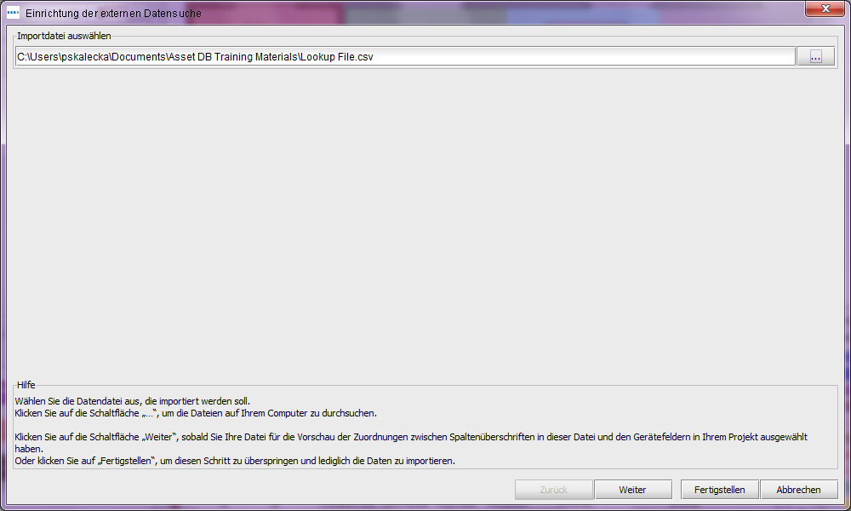
- Assistent „Einrichtung der externen Datensuche“

Im Bereich „Hilfe“ unten im Assistenten finden Sie eine schrittweise Anleitung für den Vorgang. Der erste Schritt besteht in der Auswahl der Datei.

Auf der nächsten Seite des Assistenten wird im oberen Bereich eine Liste aller Felder angezeigt, die von Asset DB automatisch ausgefüllt werden können. Im unteren Seitenbereich werden alle nicht ausgefüllten Felder aufgelistet. Über die Schaltfläche „Asset DB-Feld auswählen“ im unteren Bereich können Sie festlegen, welche Felder innerhalb von Asset DB den Feldern in Ihren Daten zugeordnet werden. Sie können falsche Zuordnungen im oberen Abschnitt aufheben, indem Sie auf die Schaltfläche „Zuordnung aufheben“ klicken.
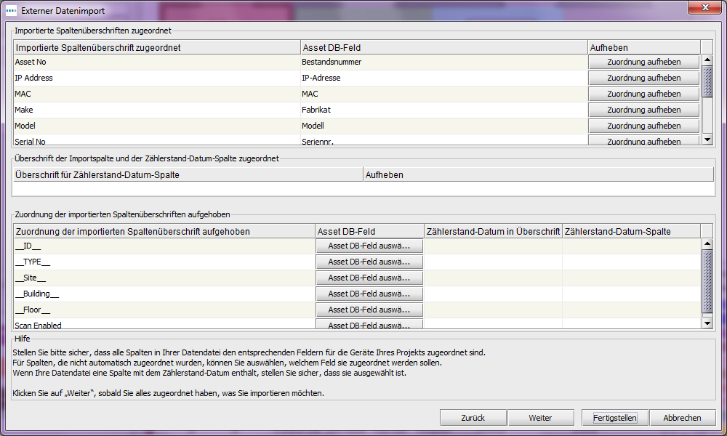
- Zuordnen von Spalten in der Suchdatei

Falls Ihre Datei Zählerstände enthält, deren Datum von Asset DB nicht erfasst wird, können Sie auf der folgenden Seite des Assistenten das Datum auswählen, an dem die Zählerstände abgelesen wurden.

Damit die Felder eines Geräts ausgefüllt werden können, muss das Feld der Suchdatei, neben dem das Suchsymbol (Lupe) angezeigt wird, mit eindeutigen Informationen versehen werden.

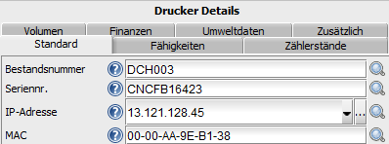
- Suchfunktion

Nachdem Sie eine Gerätenummer (Bestandsnummer), Seriennummer, IP-Adresse oder MAC-Adresse eingegeben haben, klicken Sie auf das Lupensymbol. Die von Ihnen zuvor festgelegten CSV-Dateien werden nach übereinstimmenden Daten durchsucht. Sobald eine Übereinstimmung gefunden wurde, werden die übrigen Felder automatisch ausgefüllt.

Grundrisse exportieren
Die Grundrissbilder können im PDF- oder JPG-Format genauso exportiert werden, wie sie in Asset DB angezeigt werden. Der Grundriss wird in der exportierten PDF- oder JPG-Datei genau wie im Hauptfenster von Asset DB dargestellt (einschließlich Zoomfaktor der Etage, Symbolgröße, Filter usw.).

Klicken Sie zum Exportieren von Grundrissen im Hauptmenü auf „Projekt“ > „Exportieren“ > „Grundrisse...“. Es wird ein Dialogfeld eingeblendet, in dem Sie die zu exportierende Etage auswählen können (siehe Abb. 70).

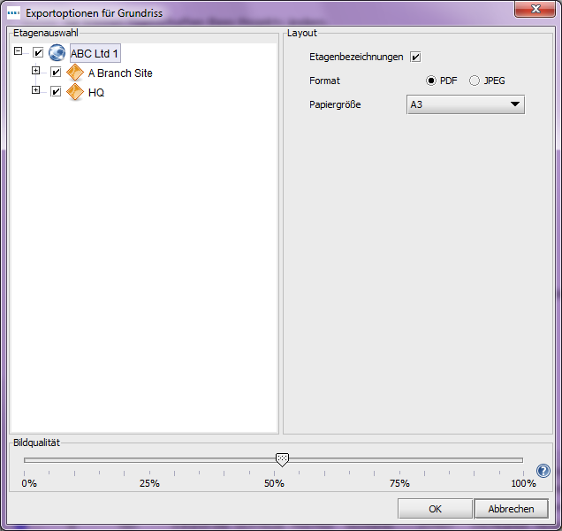
- Dialogfeld „Exportoptionen für Grundriss“

Im Bereich „Layout“ oben rechts im Dialogfeld „Exportoptionen für Grundriss“ wählen Sie unter „Format“ das Dateiformat und unter „Papiergröße“ das Materialformat für den Export aus. Diese Möglichkeit ist hilfreich, wenn die Grundrissdateien, die in ein Projekt importiert wurden, unterschiedliche Größen aufweisen.

Die Qualität der exportierten Bilder lässt sich mit dem Schieberegler „Bildqualität“ steuern, wobei eine höhere Bildqualität zu größeren Dateien führt.

Grundrisse können auch einzeln in das JPEG-Format exportiert werden. Klicken Sie hierzu im Hauptfenster mit der rechten Maustaste auf den Grundriss und wählen Sie im Kontextmenü „Grundriss exportieren“ aus oder klicken Sie im Hauptmenü auf „Projekt“ > „Exportieren“ > „Ausgewählter Grundriss“.

Symbolanpassung
Sie können in Asset DB die Datenfelder für jeden Gerätetyp sowie die Anzeigereihenfolge und die Farbe des Gerätesymbols im Grundriss anpassen. Sie können Symbole für einzelne Projekte anpassen oder einen Standardsatz angepasster Symbole zur Verwendung in allen nachfolgend erstellten Projekten definieren. Der Zugriff auf diese Funktion erfolgt über die Menübefehlsfolge „Projekt“ > „Symbole anpassen“. Anschließend können Sie zwischen den Optionen „Aktuelles Projekt“ (d. h. das Projekt, das derzeit geöffnet ist) oder „Standardprojekt“ wählen, um die Standardsymbole für alle nachfolgend erstellten Projekte zu definieren.

Nachdem Sie Ihre Auswahl getroffen haben, wird das folgende Dialogfeld angezeigt:

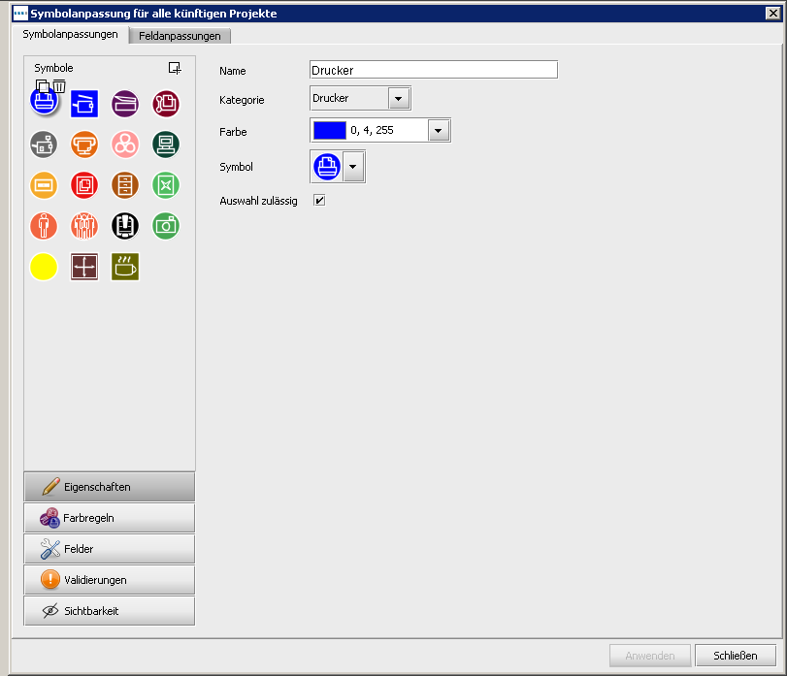
- Dialogfeld für die Symbolanpassung

Symbolanpassungen

Die erste Registerkarte im Dialogfeld „Symbolanpassung für alle künftigen Projekte“ trägt die Bezeichnung „Symbolanpassungen“. Hier können Sie die Darstellung der Symbole im Grundriss bearbeiten, Farbregeln definieren und auswählen, welche Felder für jeden Gerätetyp angezeigt werden, deren Anzeigereihenfolge, ob der in Feldern eingegebene Inhalt validiert werden soll und ob Felder standardmäßig oder in Abhängigkeit von Daten in anderen Feldern eingeblendet werden sollen

Symbole
Im Bereich „Symbole“ links oben im Dialogfeld können Sie die standardmäßige Darstellung der einzelnen Symbole in der Software bearbeiten. Die folgenden Symbole gehören zur Standardausstattung von Asset DB:

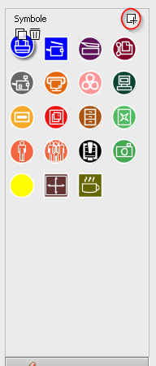
- Verfügbare Symbole
Klicken Sie zum Erstellen eines neuen Symbols auf die Symbolschaltfläche „Hinzufügen“ in der oberen rechten Ecke des Bereichs „Symbole“. Daraufhin wird ein neues Symbol erstellt, dessen Eigenschaften Sie dann rechts neben dem Bereich „Symbole“ festlegen können.

Wenn Sie ein bereits vorhandenes Symbol zur Bearbeitung auswählen möchten, klicken Sie im Bereich „Symbole“ auf das betreffende Symbol.

Klicken Sie zum Erstellen eines neuen anhand eines bestehenden Symbols auf das zu kopierende Symbol und anschließend auf die Symbolschaltfläche „Kopieren“ , die über dem Symbol angezeigt wird.

Klicken Sie zum Löschen eines Symbols auf das betreffende Symbol und anschließend auf die Symbolschaltfläche „Löschen“ , die neben dem betreffenden Symbol eingeblendet wird.

Symboleigenschaften

Die Eigenschaften des ausgewählten, kopierten oder erstellten Symbols können grundsätzlich im Bereich rechts neben dem Bereich „Symbole“ festgelegt werden.

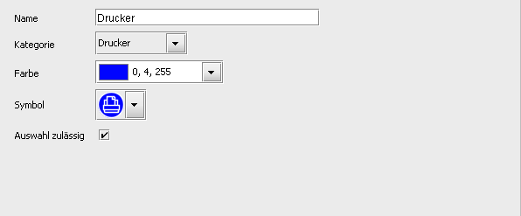

- Symboleigenschaften

- Name: Symbolname (z. B. Drucker)
- Kategorie: Gerätetyp, der durch dieses Symbol dargestellt wird (z. B. Drucker, Multifunktionsgerät usw.)
- Farbe: Standardanzeigefarbe des Symbols in der Software und in Grundrissen
- Symbol: Bild, das in diesem Symbol angezeigt werden soll
- Auswahl zulässig: Bei Aktivierung dieses Kontrollkästchens kann das Symbol im Projekt verwendet werden.

Farbregeln

Über die Schaltfläche „Farbregeln“ können Sie Regeln definieren, um die Farbe eines Symbols im Grundriss in Abhängigkeit von den Daten zu ändern, die in eines oder mehrere Felder eingegeben werden.

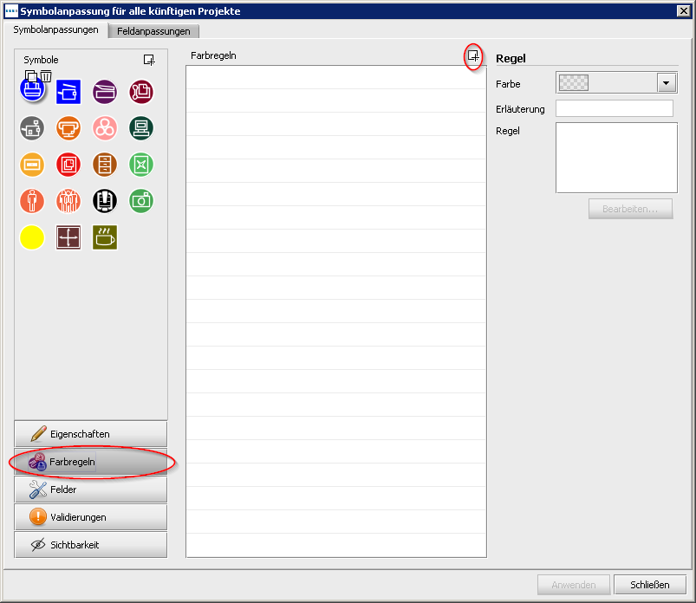

- Farbregelansicht

Klicken Sie zum Erstellen einer neuen Farbregel über dem Farbregelbereich auf die Symbolschaltfläche „Hinzufügen“ 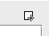. In der Liste „Farbregeln“ wird eine neue Regel angezeigt, deren Eigenschaften Sie rechts neben der Liste bearbeiten können.

- Farbe: Die Farbe, die bei Erfüllung der Kriterien angewendet werden soll. Normalerweise ist die Standardfarbe des ausgewählten Symbols automatisch ausgewählt, dies sollte aber geändert werden.
- Erläuterung: Hier kann eine kurze Erklärung der Regel eingegeben werden, die derzeit bearbeitet wird.
- Regel: Hier wird erläutert, welche Kriterien erfüllt sein müssen, damit die Farbregel zur Anwendung kommt. Klicken Sie auf die Schaltfläche „Bearbeiten“, um Kriterien zu definieren. Beachten Sie, dass Sie keine Regeln in dieses Feld eintragen können.

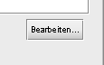

Für ein Symbol können mehrere Farben definiert werden, indem Sie auf die Symbolschaltfläche „Hinzufügen“ klicken und weitere Regeln definieren. Die Regeln werden in der Reihenfolge angewendet, in der sie in der Liste „Farbregeln“ aufgeführt werden. In Abb. 75 unten wird gezeigt, wie Kriterien definiert werden.
Zusätzliche Kriterien hinzufügen
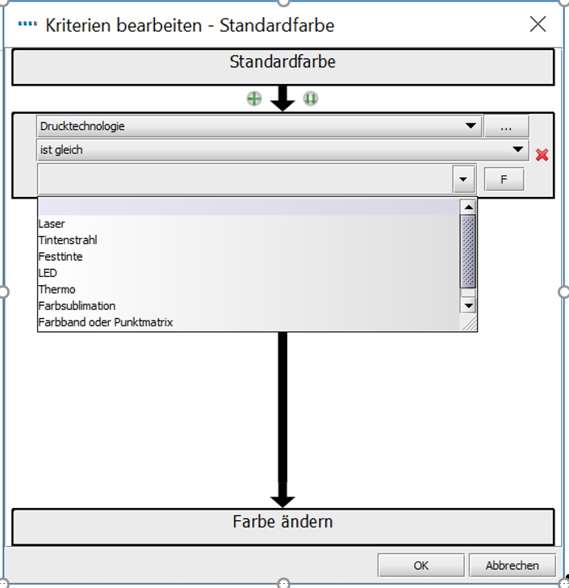
Kriterienauswahl
Verfügbare Freitextfelder und Kontrollkästchen
Beliebiges Feld in der Symbolanpassung auswählen
Aktivierung mehrerer Filter pro Feld
Feld (F)- und Wert (V) Funktionen
- Kriterien für einen Farbwechsel bearbeiten

Regeln können durch Ziehen in der Liste neu angeordnet oder gelöscht werden. Hierfür wählen Sie die betreffende Regel aus und klicken auf die Symbolschaltfläche „Löschen“.

- Regeln löschen

Felder

Über die Schaltfläche „Felder“ können die Registerkarten und Felder festgelegt werden, die in der Detailkonsole für Geräte (auf der linken Seite der Registerkarte „Aktuelle Geräte“) angezeigt werden. Felder werden in Übereinstimmung mit den definierten Gruppen eingeblendet (siehe Erläuterung in Abschnitt 19.2).

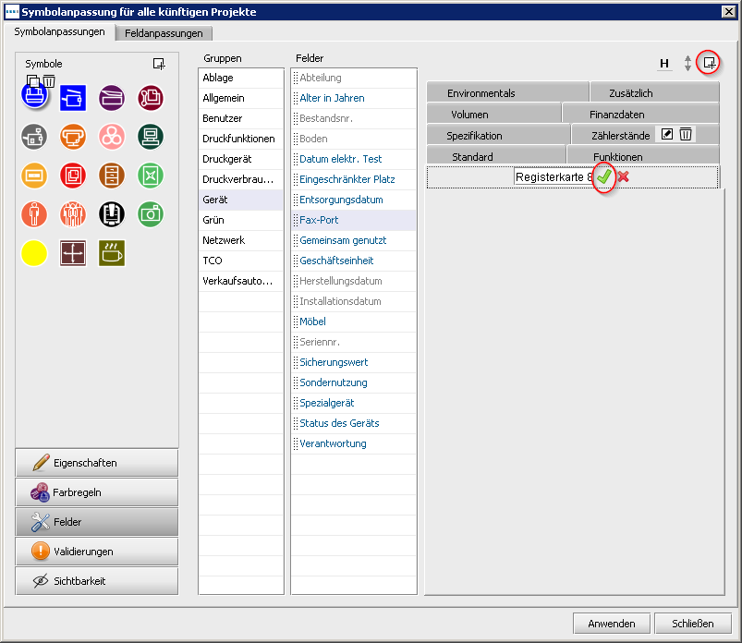
- Felderansicht

Klicken Sie zum Erstellen einer neuen Registerkarte in der oberen rechten Ecke der Registerkarte „Symbolanpassungen“ auf die Schaltfläche „Hinzufügen“.

Registerkarten werden genauso angezeigt wie bei der Zuordnung von Geräten auf der Registerkarte „Aktuelle Geräte“.

Vorhandene Registerkarten können umbenannt werden, indem Sie auf die Symbolschaltfläche „Bearbeiten“ klicken, die gewünschte Bezeichnung eingeben und auf „Annehmen“ klicken. Klicken Sie zum Löschen von Registerkarten auf die Symbolschaltfläche „Löschen“.

Die Reihenfolge, in der Felder auf den Registerkarten angezeigt werden, kann geändert werden, indem Sie auf das fragliche Feld klicken und dieses an die gewünschte Position ziehen.

Wenn Sie ein Feld einfügen möchten, das derzeit auf der ausgewählten Registerkarte nicht verfügbar ist, wählen Sie entweder das betreffende Feld in der Liste „Felder“ aus und ziehen es an die gewünschte Position auf der Registerkarte, oder Sie klicken einmal auf das Feld in der Liste und anschließend auf die Symbolschaltfläche „Verwenden“ 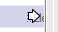.
Wenn Sie einen Zwischenraum zwischen Feldern einfügen möchten, klicken Sie auf die Symbolschaltfläche „Abstand hinzufügen“ 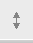 oben im Dialogfeld. Dadurch wird unter den Feldern auf der ausgewählten Registerkarte ein neuer Abstand eingefügt, der dann an die gewünschte Position gezogen werden kann, genau wie bei der Neuanordnung der Felder.

Abschnittüberschriften können dazu verwendet werden, Felder im Detailbereich zu gruppieren. Klicken Sie zum Hinzufügen einer Abschnittüberschrift zu einer Registerkarte auf die Symbolschaltfläche „Überschrift hinzufügen“ 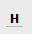. Dadurch wird unter den Feldern auf der ausgewählten Registerkarte eine neue Überschrift in Fettdruck eingefügt, die dann an die gewünschte Position gezogen werden kann, genau wie bei der Neuanordnung der Felder. Doppelklicken Sie zum Umbenennen einer Überschrift auf die betreffende Überschrift. Geben Sie den gewünschten Text ein und drücken Sie die Eingabetaste.

Vom Benutzer hinzugefügte Felder können jederzeit gelöscht werden. Wählen Sie hierzu das betreffende Feld aus und klicken Sie auf die Symbolschaltfläche „Löschen“ 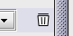.

Validierungen
Es ist möglich, Validierungskriterien für die Daten zu definieren, die in Gerätefelder eingegeben werden. Durch eine solche Prüfung kann sichergestellt werden, dass die eingegebenen Daten gültig sind. Wenn die Datenkriterien eines Feldes laut Validierung nicht erfüllt sind, wird das Feld bei der Datenerfassung rot hervorgehoben, und beim Bestätigen der Änderungen wird eine Warnung angezeigt.

Klicken Sie zum Einrichten von Validierungskriterien für ein Feld auf die Schaltfläche „Validierungen“ unten links im Dialogfeld (siehe Abb. 78). Die für das ausgewählte Symbol verfügbaren Registerkarten und Felder werden angezeigt. Wählen Sie zum Einrichten von Validierungskriterien das betreffende Feld aus und klicken Sie auf die Schaltfläche „Hinzufügen“ in der oberen rechten Ecke. Im Bereich „Validierungen“ wird der Regelliste eine neue Validierungsregel hinzugefügt.

Im Bereich „Kriterien“ darunter finden Sie das Feld „Mitteilung“, in das Sie die Meldung eingeben, die zur Warnung angezeigt werden soll, wenn die Validierungskriterien des jeweiligen Felds nicht erfüllt sind. Klicken Sie zum Einstellen der eigentlichen Validierungskriterien auf die Schaltfläche „Bearbeiten“.

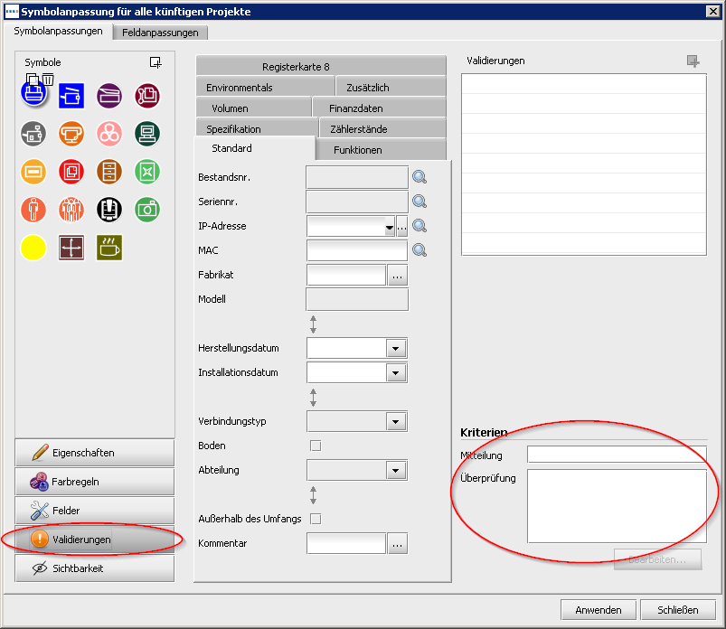
- Validierungsansicht

Sichtbarkeit

Wenn Sie auf die Schaltfläche „Sichtbarkeit“ unten links klicken, können Sie Abhängigkeiten zwischen Feldern einrichten, sodass diese nur zur Dateneingabe eingeblendet werden, wenn in einem anderen Feld eine bestimmte Eingabe vorgenommen wurde. Beispielsweise kann das Feld „Scannen wird verwendet“ so eingestellt werden, dass es nur eingeblendet wird, wenn das Feld „Scannen aktiviert“ ausgewählt wurde. Dadurch wird die Arbeit der Auditoren erleichtert und Eingabefehler können verhindert werden.

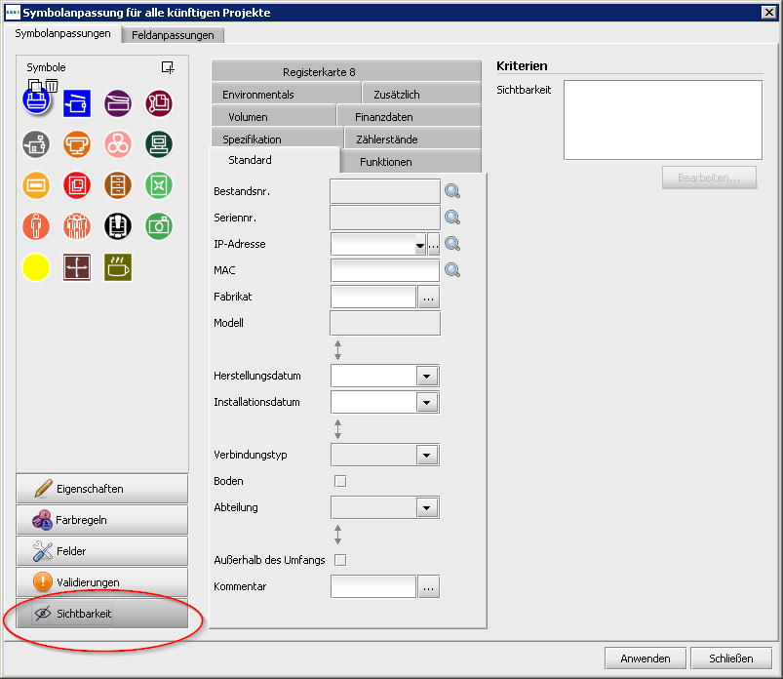

- Sichtbarkeitsansicht

Wählen Sie zum Definieren dieser Kriterien das Feld aus, das bei Erfüllung der Kriterien
ein-/ausgeblendet werden soll, und klicken Sie auf die Schaltfläche „Bearbeiten“.

Anschließend können Kriterien festgelegt werden, mit denen dafür gesorgt wird, dass das betreffende Feld nicht eingeblendet wird, wenn die Bedingung nicht erfüllt ist.

Feldanpassungen

Die zweite Registerkarte im Dialogfeld „Symbolanpassung für alle künftigen Projekte“ trägt die Bezeichnung „Feldanpassungen“. Sie dient dazu, neue Datenfelder zur Verwendung auf den Registerkarten zu erstellen, die mit den einzelnen Symboltypen verknüpft sind.

Auf der linken Seite dieser Registerkarte finden Sie die Liste „Gruppen“, in die Felder aufgenommen werden können, die einem ähnlichen Zweck dienen, damit sie später leicht wiederzufinden sind. Beispielsweise sind Felder wie „DHCP-aktiviert“, „IP-Adresse“, „MAC“, „Subnetz“ usw. in der Gruppe „Netzwerk“ zu finden.

Klicken Sie zum Hinzufügen einer neuen Gruppe über dem Gruppenbereich auf die Symbolschaltfläche „Hinzufügen“ .

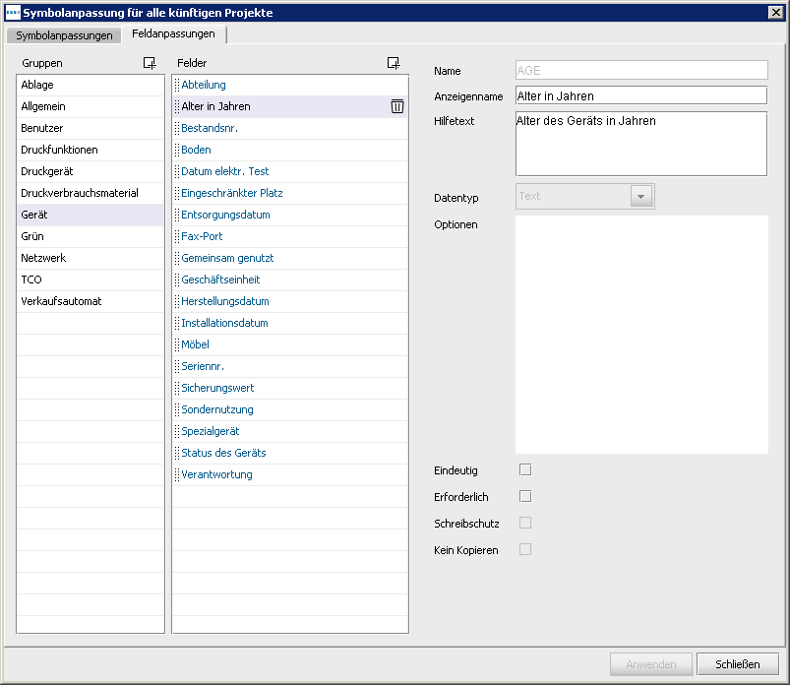
- Registerkarte „Feldanpassungen“

Rechts neben der Liste „Gruppen“ befindet sich die Liste „Felder“. Hier werden alle Felder angezeigt, die zur ausgewählten Gruppe gehören. Felder können immer nur zu einer Gruppe gehören. Wenn zwei Felder gleichen Namens in unterschiedlichen Gruppen vorhanden sind, handelt es sich dabei um verschiedene Felder, die nicht austauschbar sind.
Klicken Sie zum Erstellen eines neuen Felds in einer Gruppe über der Liste „Felder“ auf die Symbolschaltfläche „Hinzufügen“ . Ein neues Feld mit der Standardbezeichnung „Benutzerfeld“ wird angelegt und mit schwarzem Text in der Liste „Felder“ angezeigt. Bei vordefinierten Feldern ist die Schriftfarbe blau.

Wählen Sie zum Bearbeiten eines vorhandenen Felds das betreffende Feld in der Liste „Felder“ aus.

Rechts neben den Listen „Gruppen“ und „Felder“ können die Attribute der Felder angezeigt und bearbeitet werden. Die folgenden Felder können bearbeitet werden:

- Name: Dies ist ein eindeutiger Feldname, der in Asset DB zum Identifizieren der einzelnen Felder verwendet wird. Der hier verwendete Name wird auch als Spaltenüberschrift in der Exportdatei „Asset DB Daten“ verwendet.
- Anzeigename: Dies ist ein Name, der in der Software zur Identifizierung des Felds verwendet wird.
- Hilfetext: Dieser Text wird angezeigt, wenn der Benutzer auf die Symbolschaltfläche „Hilfe“ klickt.
- Datentyp: Dies ist der Typ des zu erstellenden Felds. Hier stehen mehrere Optionen zur Verfügung. Die Optionen, die für die Typen „Dropdown-Menü“ und „Vom Benutzer änderbares Dropdown-Menü“ zur Verfügung stehen, können über die Liste „Optionen“ unter dem Feld „Datentyp“ verwaltet werden.
- Optionen: Gegebenenfalls können Sie Optionen hinzufügen, indem Sie auf die Symbolschaltfläche „Hinzufügen“ klicken. Klicken Sie nach Eingabe der Option auf die Symbolschaltfläche „Annehmen“ . Optionen können später über die Symbolschaltfläche „Bearbeiten“ bearbeitet bzw. über die Symbolschaltfläche „Löschen“ gelöscht werden. Die Reihenfolge der Optionen in einer Dropdownliste kann geändert werden, indem Sie auf die gewünschten Felder klicken und diese an die neue Position ziehen. Über ein Kontrollkästchen unter den Optionen können „leere“ Eingaben für das betreffende Feld zugelassen oder gesperrt werden 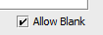.
- Eindeutig: Der Inhalt des Feldes muss in der gesamten Datensammlung eindeutig sein. Es sind keine Duplikate bei anderen Geräten im Projekt zulässig.
- Erforderlich: Die Dateneingabe in dieses Feld ist zwingend erforderlich. Geräteänderungen werden nur gespeichert, wenn dieses Feld Daten enthält.
- Schreibschutz: Das Feld kann in der Software nicht bearbeitet werden. Die Eingabe von Daten in dieses Feld kann nur über den Datenimport aus einer externen Quelle erfolgen. Manuelle Änderungen sind nicht zulässig.
- Kein Kopieren: Wenn Sie dieses Feld aktivieren, kann der Feldinhalt beim Kopieren eines gesamten Geräts nicht mithilfe der Funktion „Kopieren“ und „Einfügen“ kopiert werden.
- Im Lösungsdesign verwenden: Wenn diese Box angekreuzt ist, werden die ausgewählten Felder in die Symbolanpassungen der Lösung übernommen. Die folgenden Kriterien müssen erfüllt sein:
- Das Feld ist noch nicht in den Asset DB Standard-Symbolanpassungen oder den Standard-Feldern des Zukünftigen Status verfügbar
- Es handelt sich nicht um Felder für Zählerstandsmessungen oder Fotos
- Das Feld wird nicht durch Volumengenerierung im Projekt erzeugt
Volumentransfer: Diese Option ist nur verfügbar, wenn die Box „In der Lösung verwenden“ angekreuzt ist. Sobald diese Option verfügbar ist, erlaubt das Dropdown-Menü dem Benutzer, das Verhalten dieser Felder in der Lösung zu spezifizieren. Es gibt verschiedene Möglichkeiten, die davon abhängen, welche Werte in „Datentyp“ eingegeben werden:
- Nichts tun - Der Wert wird nicht im Zukünftigen Status angezeigt
- Überschreiben – Der Quellenwert überschreibt jeden anderen Wert in diesem Feld im Lösungsdesign
- Überschreiben, falls leer – Der Wert wird sichtbar im Zukünftigen Status, wenn die Box oder die ausgewählte Option unterschiedlich sind (z.B., der Quellenwert ist „Ja“ aber der Wert, der in den Zukünftigen Status übertragen wird, ist „Nein“ oder leer. In diesem Fall wird das Feld den Wert „Ja“ enthalten.
- Max einhalten – Der Quellenwert wird im Zukünftigen Status gezeigt, wenn er größer als der Zielwert ist.
- Min einhalten – Der Quellenwert wird im Feld des Zukünftigen Status gezeigt, wenn er kleiner ist als der Zielwert ist.
Wenn die Box „Im Lösungsdesign verwenden“ angekreuzt ist, wird das Feld im Geräteschicksal-Report sichtbar.

Bei vordefinierten Feldern können die Attribute „Name“ und „Datentyp“ nicht geändert werden. Die Optionen für Felder des Typs „Dropdown-Menü“ und „Vom Benutzer änderbares Dropdown-Menü“ können nicht geändert werden.

Die gleichen Einschränkungen gelten für Felder, die von Benutzern erstellt wurden, nachdem deren Erstellung durch Klicken auf die Schaltfläche „Anwenden“ abgeschlossen wurde. Nachdem die Änderungen an den Symbolanpassungen gespeichert wurden, können sie nicht mehr bearbeitet werden. Diese Einschränkung gilt, um sicherzustellen, dass keine Daten verloren gehen, falls der Feldinhalt vordefinierter Datensammlungen nicht mit neu ausgewählten Datentypen kompatibel sein sollte.

Es empfiehlt sich, keine Änderungen am aktuellen Projekt vorzunehmen, wenn das Projekt bereits Gerätedaten enthält. Die Änderung von Symbolanpassungen und Feldern stellt ein Risiko für vorhandene Daten dar und kann dazu führen, dass Daten in Asset DB nicht angezeigt werden.

Sicherungskopien importieren und exportieren
Sie können Sicherungskopien der in Asset DB enthaltenen Daten erstellen, indem Sie im Hauptmenü auf „Datei“ > „Exportieren“ > „Projekt“ klicken. Dieser Vorgang kann je nach Größe des Projekts einige Zeit in Anspruch nehmen. Die erstellte Datei enthält alle Grundrisse, Miniaturansichten und Daten und kann mit anderen Asset DB-Benutzern gemeinsam verwendet werden.

Exportierte Projekte lassen sich mit der Importfunktion wieder importieren. Verwenden Sie diese Funktion nur zum Öffnen von Sicherungskopien für Projekte. Für die tägliche Arbeit mit Projekten, die bereits in Ihrer Version von Asset DB vorhanden sind, verwenden Sie hingegen die Funktion „Öffnen“.

Tipp: Wenn Sie über Zugriff auf die Asset DB-Cloud verfügen, können Sie Ihre Projektdaten durch Synchronisierung mit dem Server sichern (siehe Abschnitt 22.2).

Projekte organisieren
Mit Asset DB können Sie Projekte auf Ihrem lokalen PC duplizieren und von diesem löschen. Klicken Sie hierzu im Hauptmenü auf „Datei“ > „Organisieren“ > „Projekte“. Im Dialogfeld „Projekte organisieren“ können Sie Projekte sortieren, filtern und nach ihnen suchen (siehe Abb. 81). Wie in der Abbildung gezeigt können Sie mithilfe der Spalte auf der linken Seite mehrere Projekte auswählen. Sie können die Spalten sortieren, indem Sie auf die jeweilige Spaltenüberschrift klicken.

Markieren Sie zum Löschen eines Projekts das betreffende Projekt und klicken Sie unten im Dialogfeld auf die Schaltfläche „Löschen“, um den Vorgang zu bestätigen. Nutzen Sie diese Funktion sehr vorsichtig, und exportieren Sie Ihre Projekte vor dem Löschen, um eine Sicherungskopie außerhalb von Asset DB zu erstellen, wenn Sie denken, dass Sie das Projekt möglicherweise künftig noch einmal benötigen. Durch das Exportieren des Projekts können Sie es zu einem späteren Zeitpunkt wieder importieren.

Markieren Sie zum Kopieren eines Projekts das betreffende Projekt und klicken Sie auf die Schaltfläche „Duplizieren“. Ein Dialogfeld zum Umbenennen des Projekts wird eingeblendet. Vergeben Sie für die Kopie einen neuen Namen oder eine neue Version, um Kopie und Original voneinander zu unterscheiden. Sie können so mögliche Szenarien erstellen, ohne das Originalprojekt zu beeinflussen.

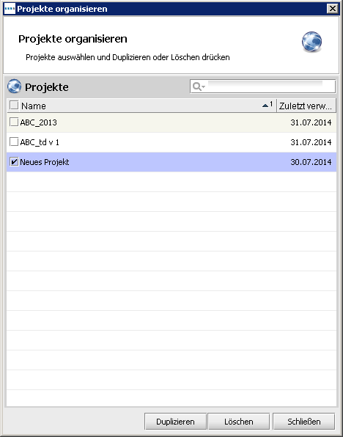
Projekte auswählen und sortieren
Projekte nach Namen suchen
- Projekte organisieren

Auf die gleiche Weise können TCO-Analysen, Umweltberechnungen und Lösungen vervielfältigt werden.

Asset DB-Cloud
Eine weitere Funktion von Asset DB ist die Synchronisierung von Projekten mit der Asset DB-Cloud (in früheren Versionen als Enterprise Server bezeichnet). Dies bietet viele Vorteile:

- Sie können Sicherungskopien von Projekten erstellen.
- Sie können Projektdateien basierend auf den vom Administrator festgelegten Berechtigungen mit anderen Asset DB-Benutzern gemeinsam nutzen.
- Sie können mehrere Prüfer gemeinsam an einem Projekt arbeiten und die Daten gemeinsam nutzen lassen.
- Sie können im Vorfeld des Ortsbesuchs sicherstellen, dass die Datei mit dem neuesten Projektstand für mehrere Prüfer verfügbar ist.

Bevor Sie ein vorhandenes Projekt bearbeiten, sollten Sie es mit der Asset DB-Cloud synchronisieren, um sicherzustellen, dass Sie mit der aktuellen Version arbeiten.

Verbindung zur Asset DB-Cloud herstellen

Bevor Sie auf die Asset DB-Cloud zugreifen können, müssen Sie zunächst die richtigen Standortdaten in Asset DB konfigurieren. Klicken Sie hierzu im Hauptmenü auf „Optionen“ > „Allgemeine Optionen“ und anschließend im Dialogfeld „Optionen“ auf die Symbolschaltfläche „Asset DB Cloud“. Sie brauchen die Informationen auf den dazugehörigen Registerkarten „Anmeldeinformationen“ und „Server“ nur beim ersten Zugreifen auf den Server einzugeben.

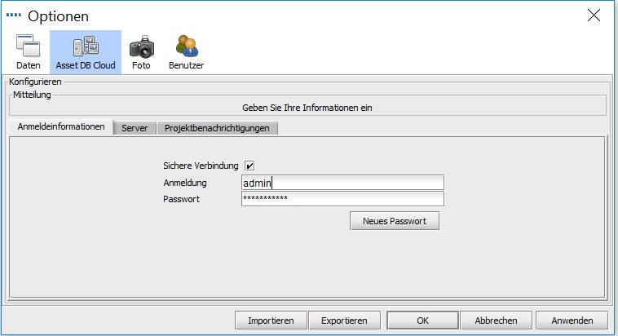
- Anmeldeoptionen für eine sichere Verbindung angeben

Wie in Abb. 82 und Abb. 83 gezeigt, müssen folgende Angaben gemacht werden:

- Anmeldung/Passwort: Geben Sie den Benutzernamen und das Kennwort ein. (Diese Angabe ist nur beim Aufbau einer sicheren Verbindung über HTTPS erforderlich.)
- Servername: Dies ist der Hostname oder die IP-Adresse des Servers, auf dem die Asset DB-Cloud installiert ist. Bitten Sie ggf. Ihren IT-Administrator um diese Informationen.
- Port: Dies ist der vom Server überwachte Port. Es ist keine Benutzerauthentifizierung verfügbar und die an den Server gesendeten Daten werden nicht verschlüsselt.
- Secure-Port: Bei diesem sicheren Port handelt es sich um den gleichen Port wie im Feld „Port“. Die Projekte werden jedoch sicher über HTTPS übermittelt.
- Angaben zum Proxy (optional): Wenn Sie über einen Proxyserver auf das Internet zugreifen, aktivieren Sie das Kontrollkästchen Proxyserver aktivieren und geben Sie die entsprechenden Informationen in die Felder Proxy-Host und Proxy-Port ein.
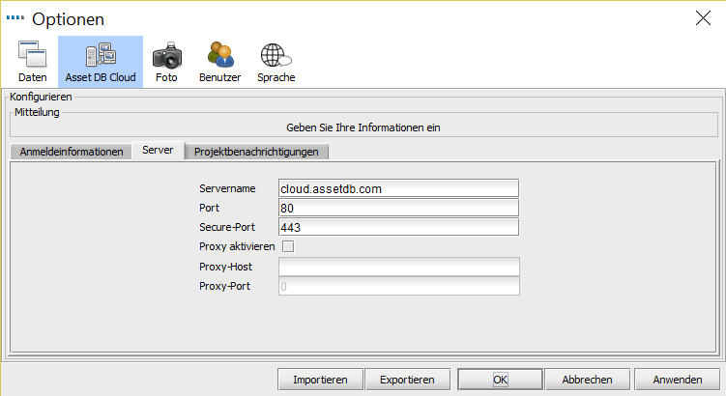
- Verbindungsdetails konfigurieren

Projekte synchronisieren

Wenn ein Projekt in Asset DB geöffnet ist, kann es direkt mit der Asset DB Cloud synchronisiert werden. Klicken Sie hierzu im Hauptmenü auf „Projekt“ > „Synchronisieren“. Sie werden gebeten, die Synchronisierung zu bestätigen. Wenn Sie mit „Ja“ antworten, wird das aktuell geöffnete Projekt mit dem Server synchronisiert.
Um neue Projekte herunterzuladen oder den Status eines bereits auf Ihrem Computer vorhandenen Projekts zu überprüfen, wählen Sie „Datei“ > „Synchronisieren“. Aus dem daraufhin angezeigten Pop-up-Fenster geht hervor, mit welchem Server Sie verbunden sind und welche Projekte verfügbar sind (siehe Abb. 84).

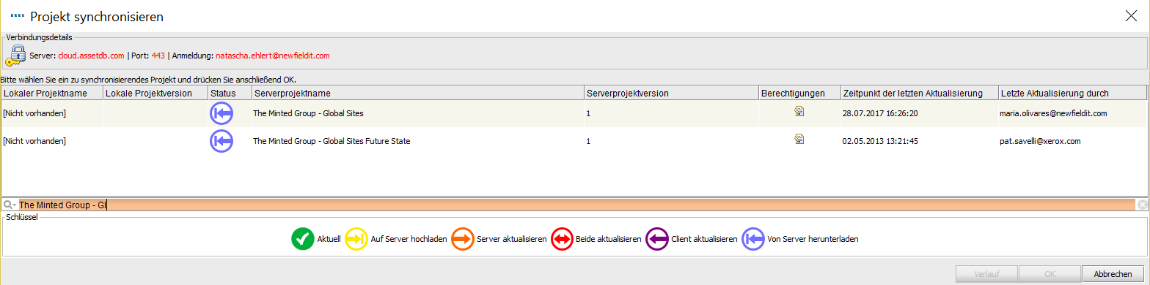
- Dialogfeld zur Synchronisierung mit der Asset DB Cloud

Außerdem wird Folgendes angezeigt: die Versionsnummer des Projekts (laut Angabe im Projektdetailbereich Ihres Projekts), Ihre Berechtigungen für die einzelnen Projekte und ob Sie die aktuellste Kopie des Projekts haben bzw. ob der Server mit Ihrer derzeitigen Version aktualisiert werden muss:
- Aktuell: Client und Server sind beide auf dem aktuellen Stand.
- Auf Server hochladen: Der Client verfügt über ein neues Projekt, das noch auf den Server hochgeladen werden muss.
- Server aktualisieren: Der Client verfügt über neue Änderungen, die in ein vorhandenes Projekt auf dem Server hochgeladen werden müssen.
- Beide aktualisieren: Client und Server verfügen über Aktualisierungen für ein vorhandenes Projekt.
- Client aktualisieren: Der Server verfügt über neue Änderungen, die auf den Client heruntergeladen werden können.
- Von Server herunterladen: Der Server verfügt über neue Projekte, die noch auf den Client heruntergeladen werden müssen.

Unterhalb der Liste der lokal und in Ihren Gruppen in der Asset DB Cloud verfügbaren Projekte befindet sich ein Suchfeld, über das alle im Dialogfeld „Projekt synchronisieren“ angezeigten Felder durchsucht werden können. Hierzu gehören beispielsweise Projektname, Aktualisierungsdatum/-zeit und der Benutzername unter „Letzte Aktualisierung durch“.

Wenn Sie ein zu synchronisierendes Projekt ausgewählt haben, erscheint ein Pop-up-Fenster, in dem Sie eine Nachricht eingeben können (siehe Abb. 85). Klicken Sie dann auf „Ja“, und Ihr Projekt wird mit der Asset DB Cloud synchronisiert.

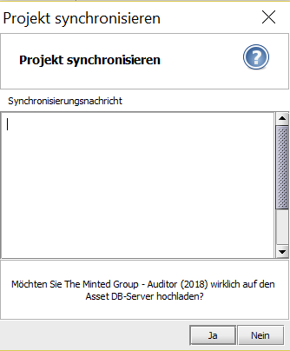
- Synchronisationsnachricht

Wer das Projekt als Nächstes synchronisiert, kann im Synchronisations-Pop-up-Fenster nach Auswahl des Projekts den Eintrag „Verlauf“ auswählen (Abb. 86) und dann im darauf folgenden Pop-up-Fenster den Verlauf des Projekts und die Synchronisationsnachrichten betrachten (Abb. 87).
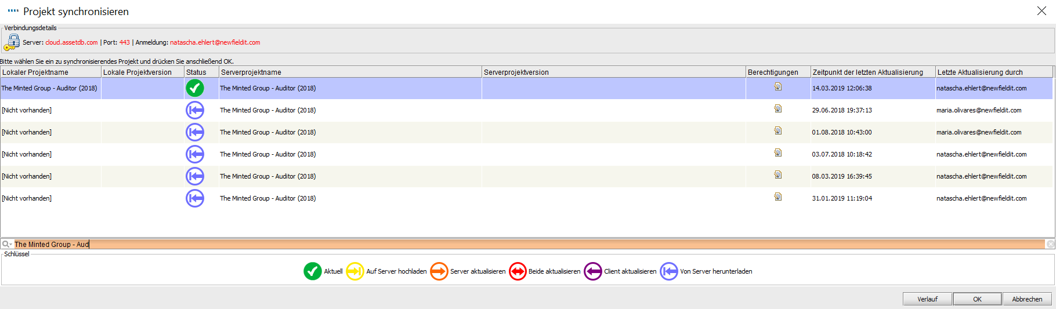
- Option „Synchronisationsverlauf“

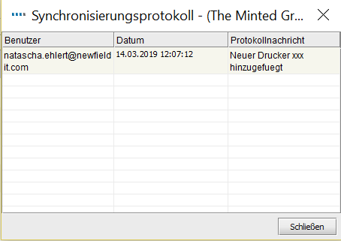
- Synchronisationsverlauf

Von der Asset DB-Cloud wird die Synchronisierung auf Feldebene unterstützt. Das heißt, wenn zwei Auditoren/Berater dasselbe Gerät aktualisiert haben, werden die Änderungen beider Computer zusammengeführt. Wenn das gleiche Feld aktualisiert wurde, werden die Daten der letzten Synchronisierung als Endwert an den Server übermittelt.

Für jedes Projekt wird der Zeitpunkt seiner letzten Modifizierung auf dem Server gemeinsam mit der Benutzerkennung der Person angezeigt, die die Modifizierungen vorgenommen hat.

Projekt-Benachrichtigungen
Sobald die Asset DB Cloud- Benutzerdaten in die Allgemeinen Optionen eingegeben wurden, ändert das Symbol für Projekt-Benachrichtigungen in der oberen rechten Ecke der Asset DB Benutzeroberfläche seine Farbe:
Ein Klick auf dieses Symbol bringt eine Liste der Projekte zum Vorschein, die Veränderungen oder Aktualisierungen erhalten haben. Details über die Anzahl und den Zeitpunkt der Aktualisierungen sind ebenfalls verfügbar.
Wenn Sie die Maus über eines der Elemente in der Liste halten, erhalten Sie die Möglichkeit, die Benachrichtigung zu entfernen, das Projekt zu synchronisieren oder die Überwachung zu beenden. Wenn diese letzte Option ausgewählt wurde, erhalten Sie keine Benachrichtigungen zum Aktualisierungsstatus dieses Projekts mehr (siehe Abbildung Abb. 88).
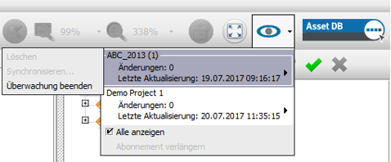
- Projektbenachrichtigungen

Die Einstellungen für Projektbenachrichtigungen können im Menü „Optionen – Allgemeine Optionen“ unter der Registerkarte „Projektbenachrichtigungen“ bearbeitet werden.

Asset DB-Lizenz deaktivieren
Falls Sie Ihre Asset DB-Lizenz auf einen anderen PC übertragen möchten (wenn Sie z. B. einen neuen Laptop haben), müssen Sie sie zunächst deaktivieren.

Klicken Sie hierzu im Hauptmenü auf „Hilfe“ > „Lizenzierung“ > „Deaktivieren“. Sie werden gefragt, ob Sie die Lizenz wirklich deaktivieren möchten. Anschließend wird ein Fenster mit Ihren Deaktivierungscodes eingeblendet. Kopieren Sie den Text im eingeblendeten Fenster, indem Sie auf die Symbolschaltfläche klicken. Fügen Sie sie in eine E-Mail ein und senden Sie sie an Ihr dediziertes Support-Team. Erklären Sie, welche Art von Lizenz Sie besitzen. Sie erhalten dann Anweisungen, wie Sie Ihre Lizenz auf einem anderen Computer erneut aktivieren können.
Hinweis: Exportieren Sie Ihre Projekte (indem Sie jedes Projekt öffnen, im Hauptmenü auf „Datei“ > „Exportieren“ > „Projekt“ klicken und das Projekt außerhalb von Asset DB speichern), oder synchronisieren Sie sie, bevor Sie Ihre Lizenz deaktivieren. Auf diese Weise können Sie die Projekte wieder in Asset DB importieren bzw. synchronisieren, nachdem Sie Ihre Lizenz auf einem anderen Computer erneut aktiviert haben.

Die Funktion zum Erstellen neuer Projekte ist nicht für alle Lizenzarten verfügbar.
Der Import von ATD-Dateien ist nicht für alle Lizenzarten verfügbar.
Die Funktion zum Duplizieren von Projekten ist nicht für alle Lizenzarten verfügbar.

